Отчёт лабораторной работы №8

Дисциплина: Операционные системы

Касьянов Даниил Владимирович

Содержание

# Цель работы

Освоение основных возможностей командной оболочки **Midnight Commander**. Приобретение навыков практической работы по просмотру каталогов и файлов; манипуляций с ними.

# Выполнение лабораторной работы

## Задание по *mc*

1. Изучаю информацию о **mc**, вызвав в командной строке man mc (Рис. 1, 2).



(Рисунок 1)

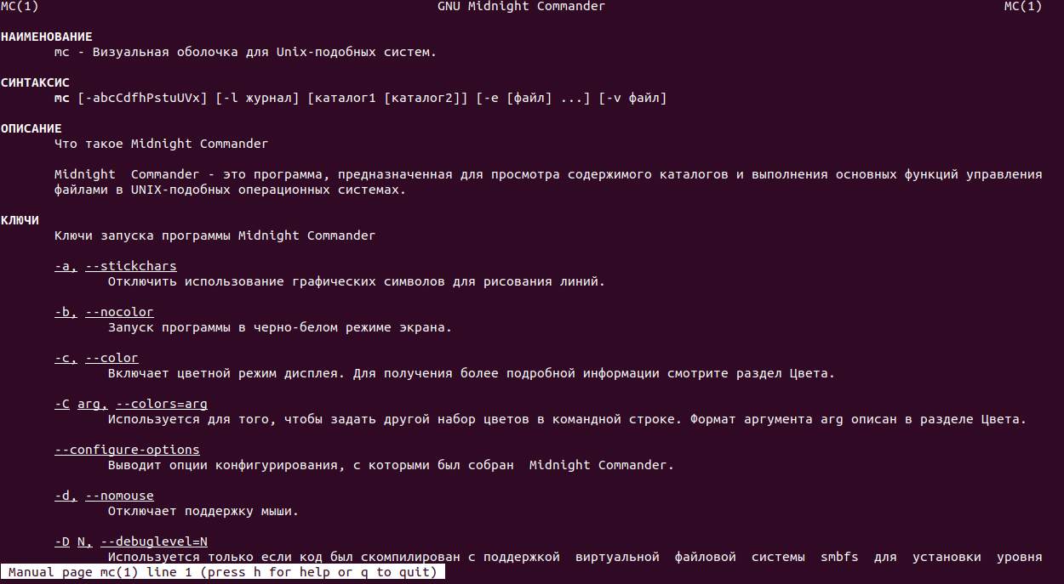

(Рисунок 2)

1. Запускаю из командной строки **mc** (Рисунок 3).



(Рисунок 3)

Рабочее пространство **Midnight Commander** имеет две панели, отображающие по умолчанию списки файлов двух каталогов. Строку меню можно открыть с помощью клавиши **F9**. В строке меню имеются пять меню: **«Левая панель»**, **«Файл»**, **«Команда»**, **«Настройки»** и **«Правая панель»** (Рис. 4 - 9).

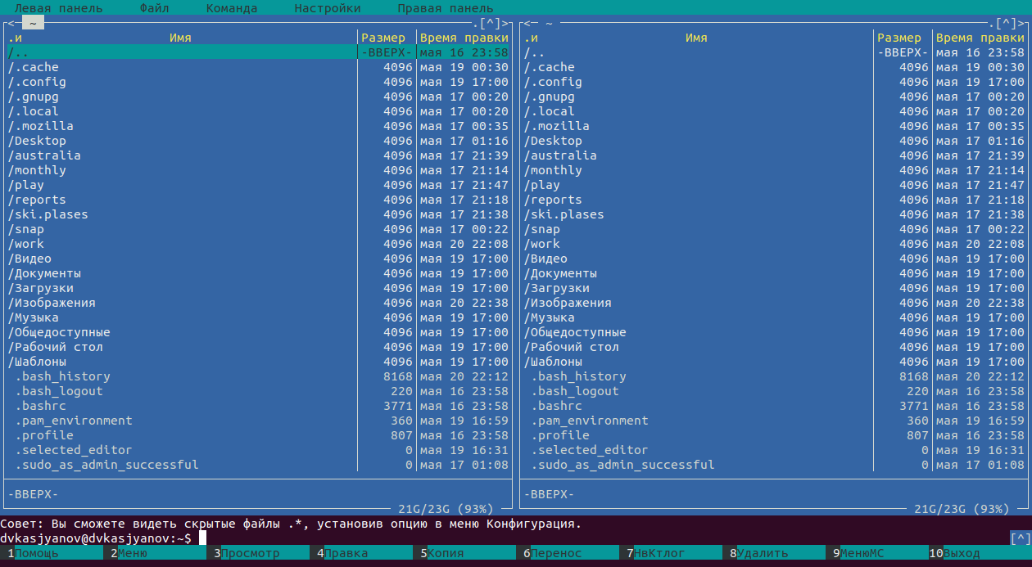

(Рисунок 4)

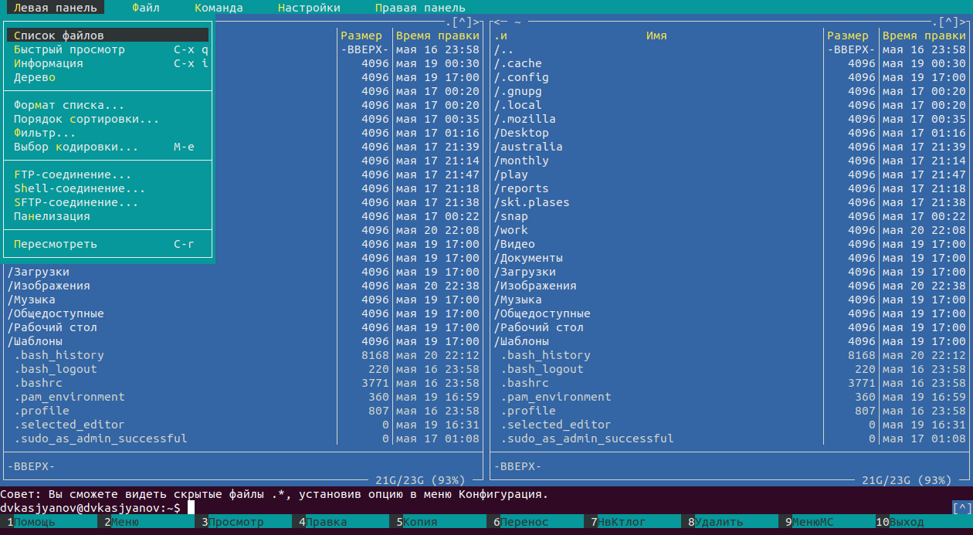

(Рисунок 5)

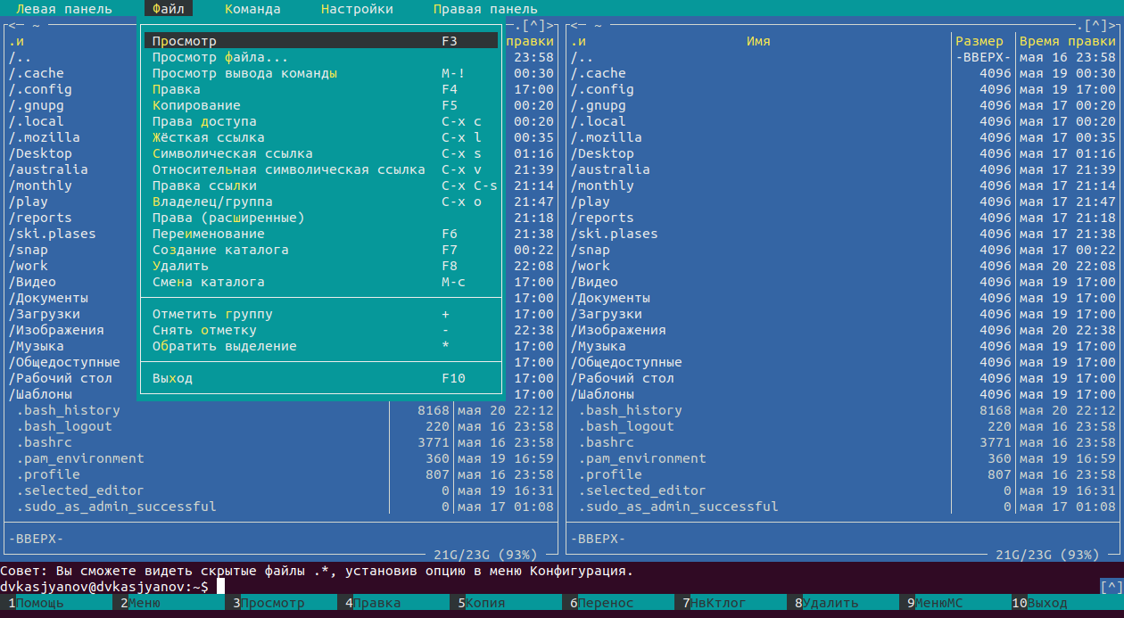

(Рисунок 6)

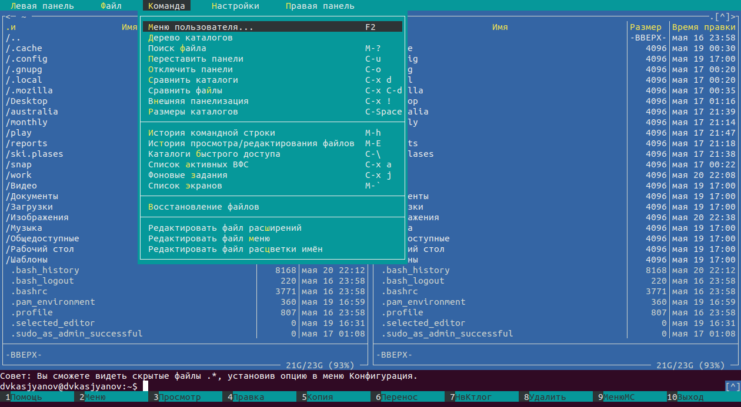

(Рисунок 7)

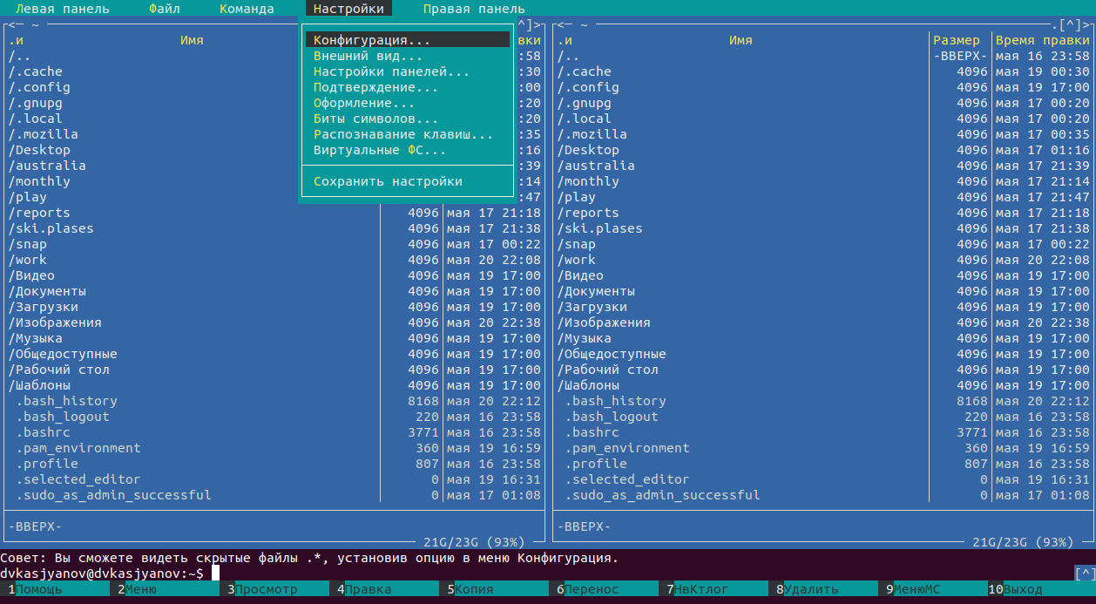

(Рисунок 8)

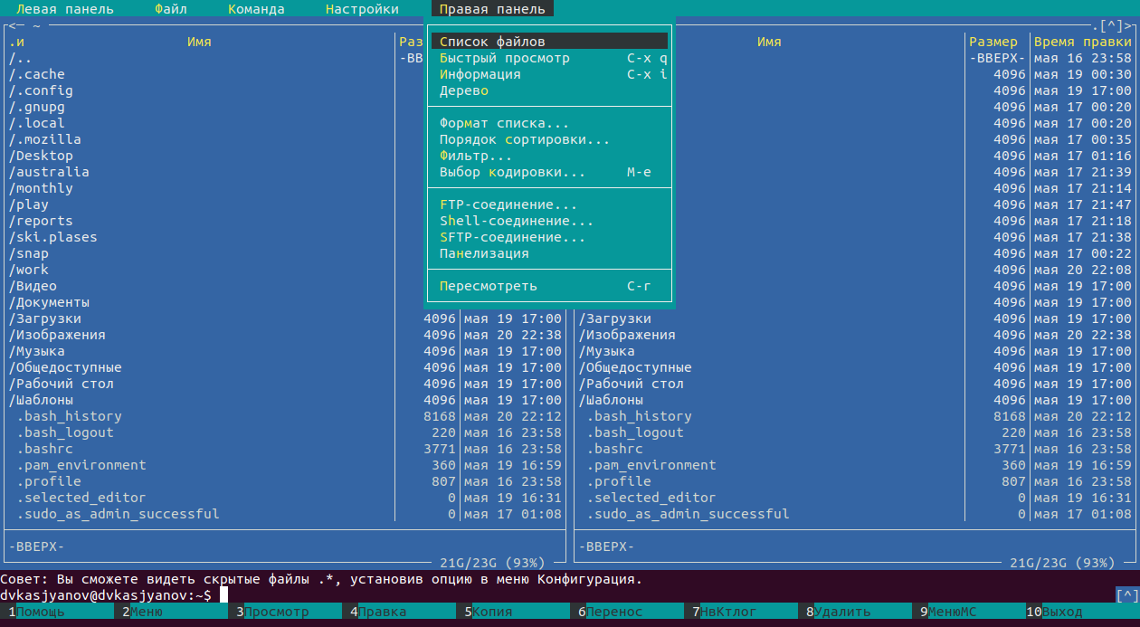

(Рисунок 9)

Также с помощью горячих клавиш **F2** и **F1** соответственно можно вызвать **«Меню пользователя»** и **«Помощь»** (Рис. 10, 11).

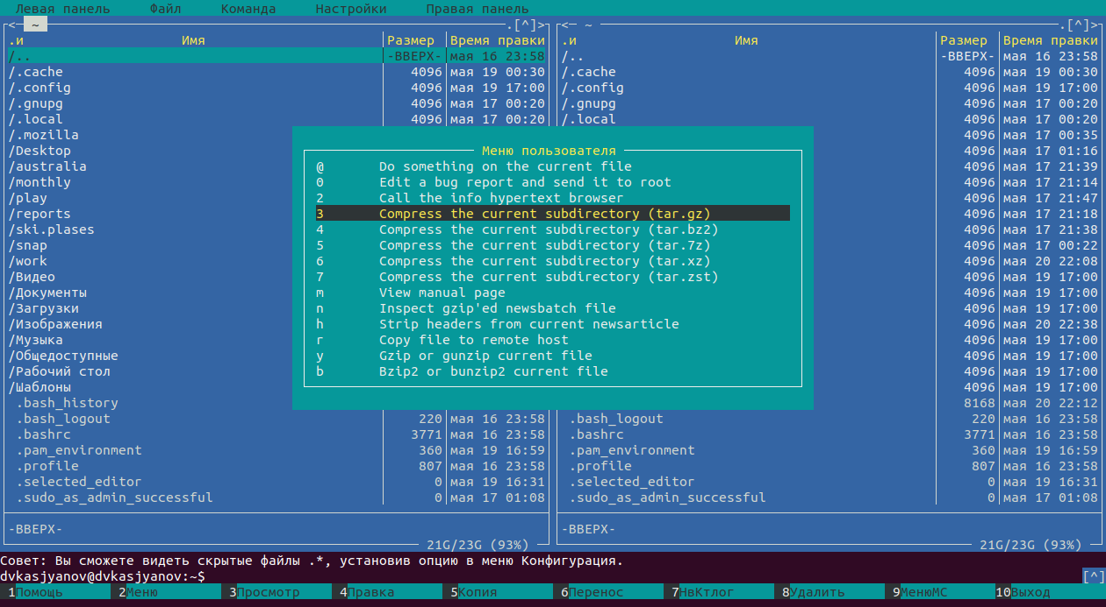

(Рисунок 10)

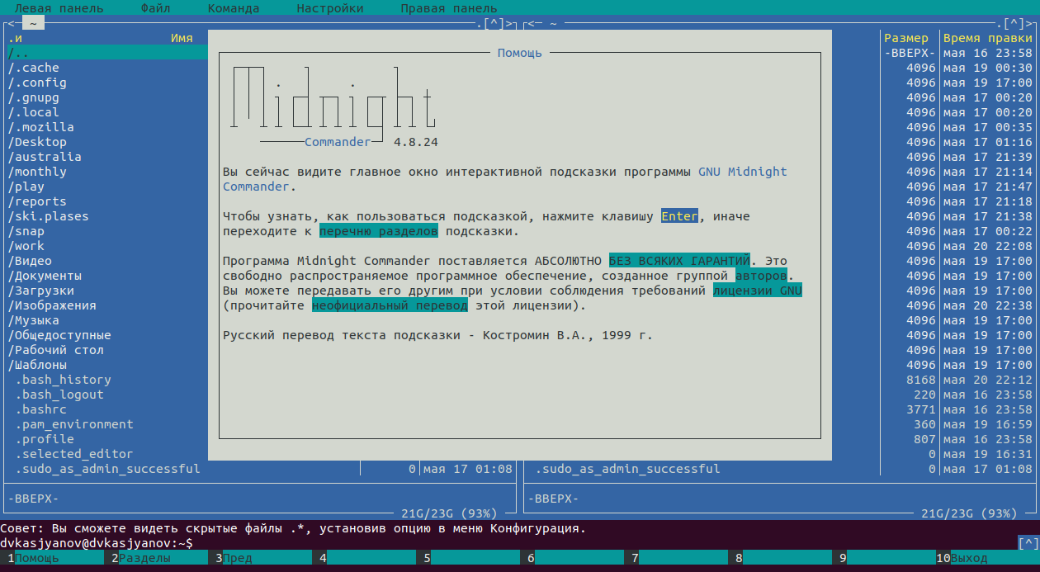

(Рисунок 11)

1. Выполняю несколько операций в **mc**, используя управляющие клавиши.

* Выделение/отмена выделения файлов осуществляется с помощью клавиши **Insert** (Рис. 12, 13).
* 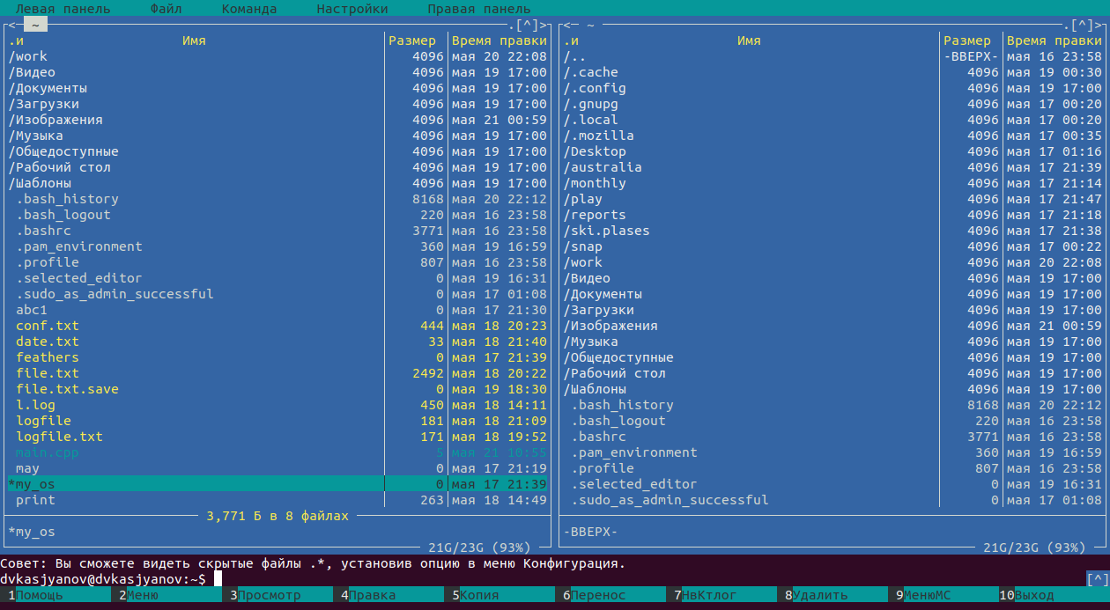
* (Рисунок 12)
* 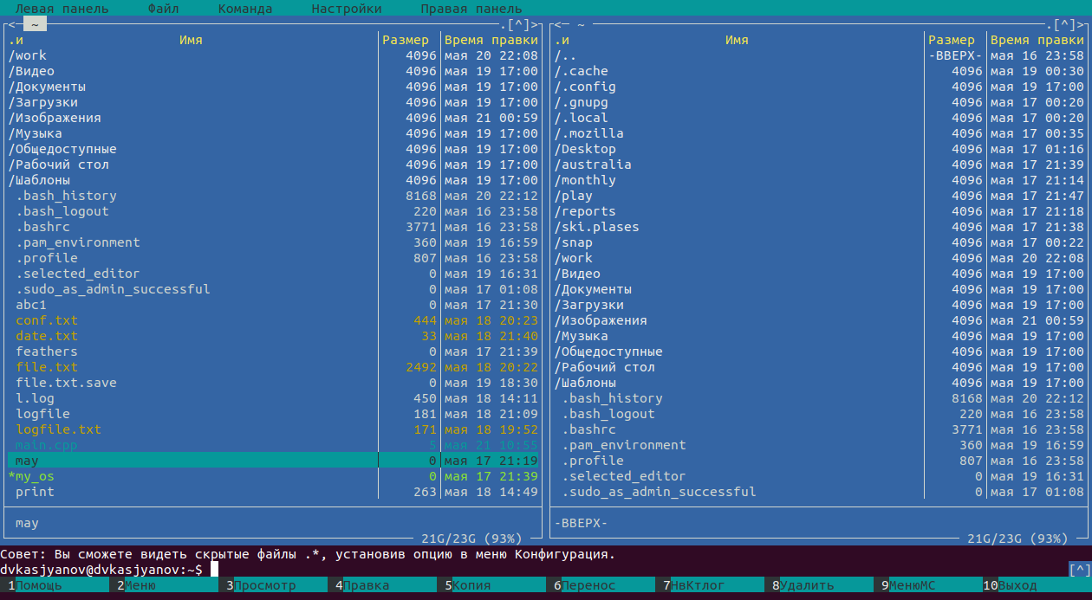
* (Рисунок 13)
* Копирование файлов осуществляется с помощью клавиши **F5** (Рисунок 14).
* 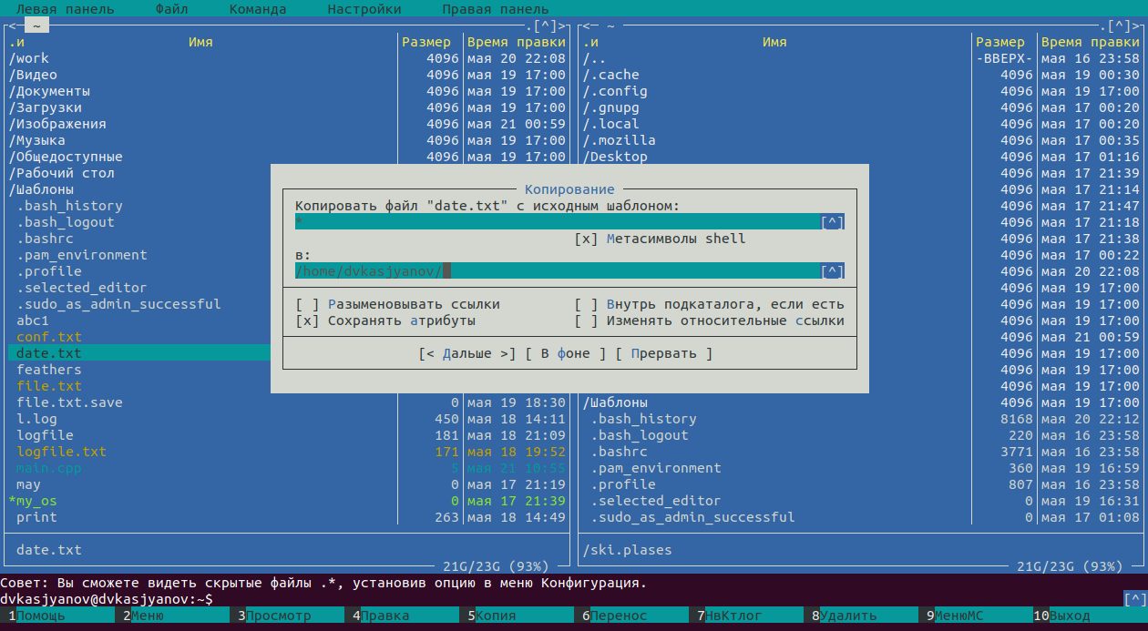
* (Рисунок 14)
* Перемещение файлов осуществляется с помощью клавиши **F6** (Рисунок 15).
* 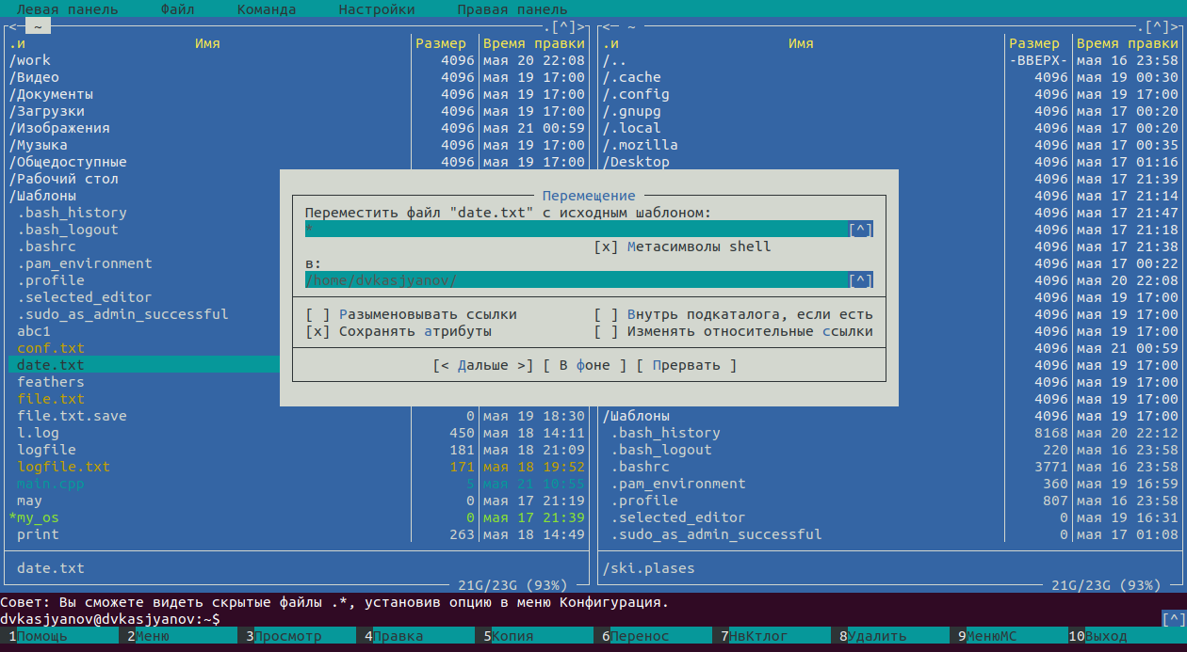
* (Рисунок 15)
* Получить информацию о размере и правах доступа на файлы и каталоги можно несколькими способами:
  + «Левая панель» → «Информация» (Рис. 16, 17).
  + 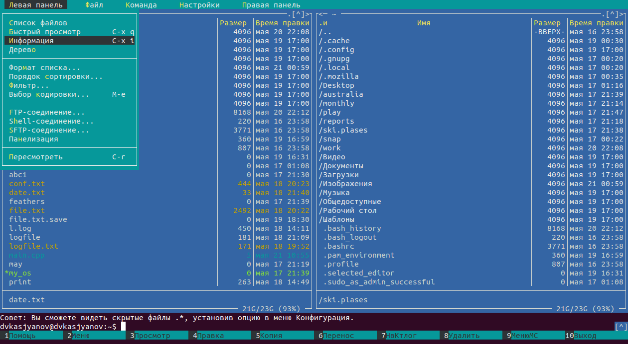
  + (Рисунок 16)
  + 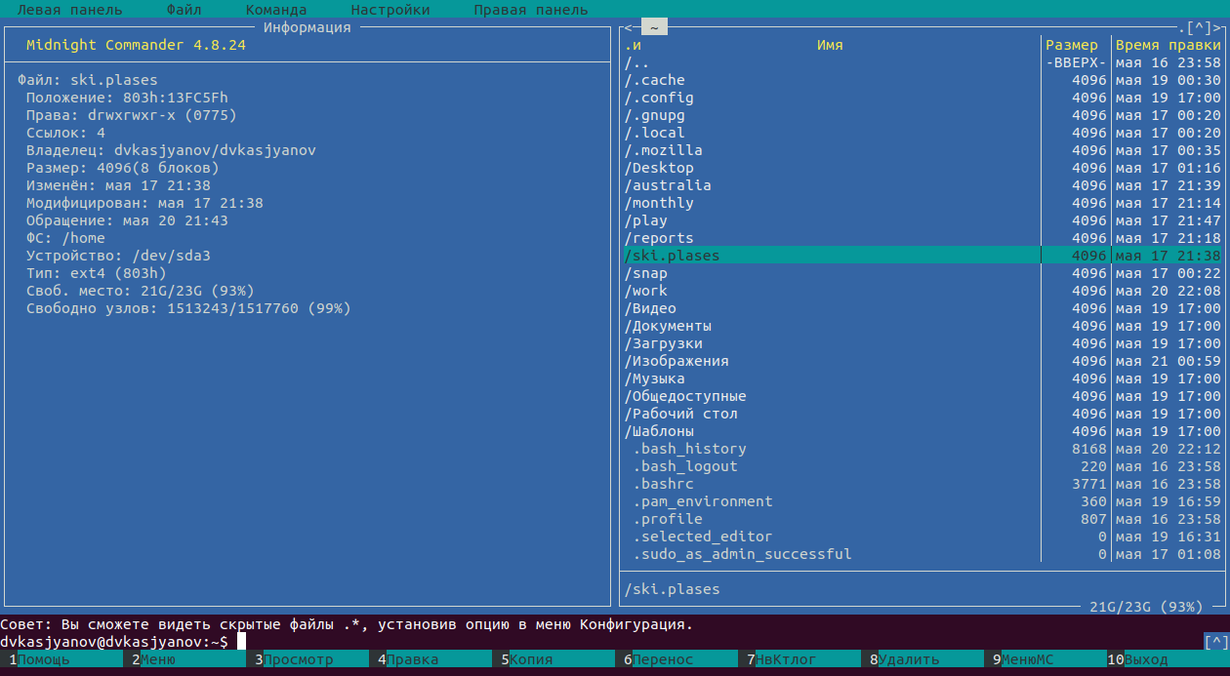
  + (Рисунок 17)
  + «Левая панель» → «Формат списка», далее необходимо выбрать «Расширенный» (Рис. 18, 19, 20).
  + 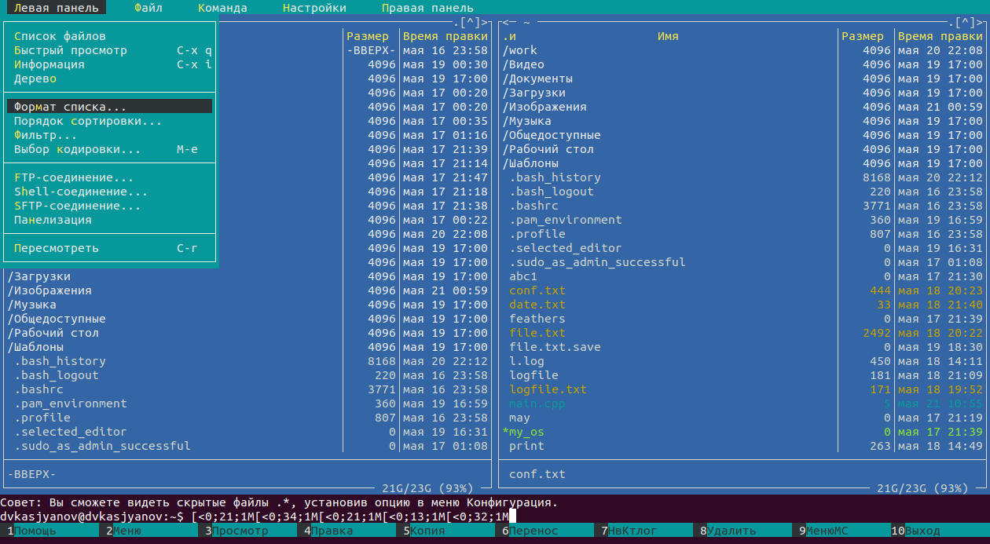
  + (Рисунок 18)
  + 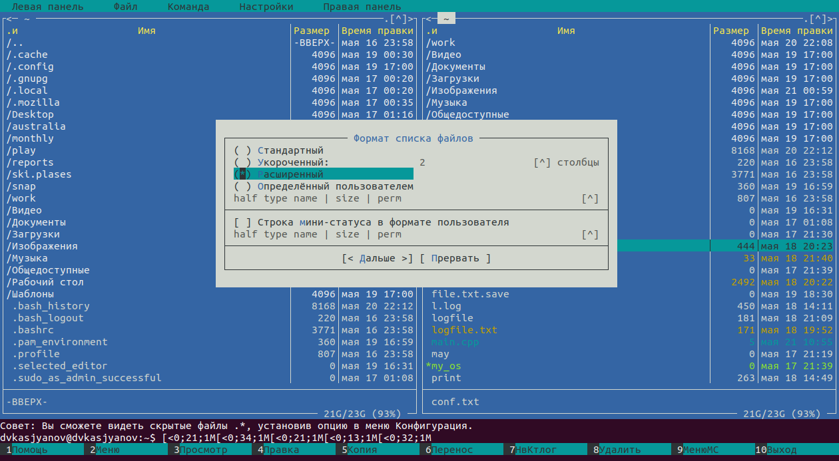
  + (Рисунок 19)
  + 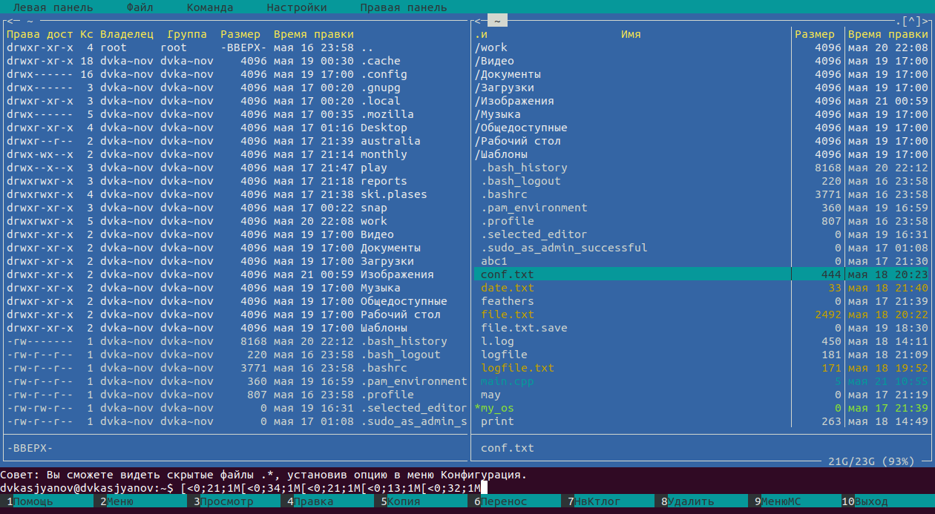
  + (Рисунок 20)
  + «Файл» → «Права доступа» (Рис. 21, 22).
  + 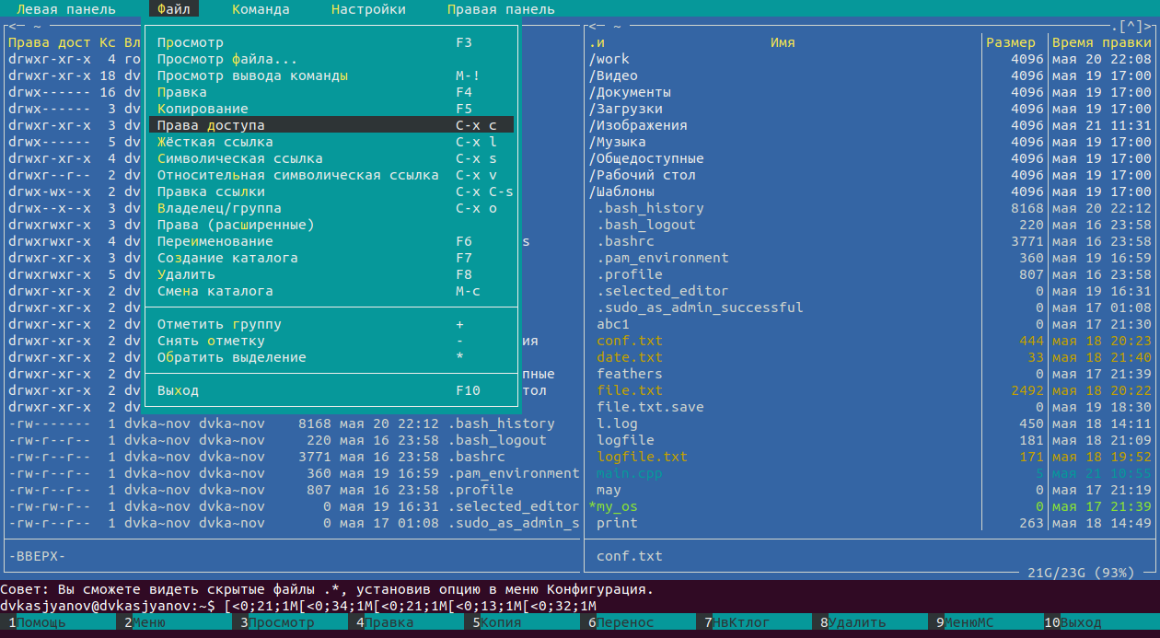
  + (Рисунок 21)
  + 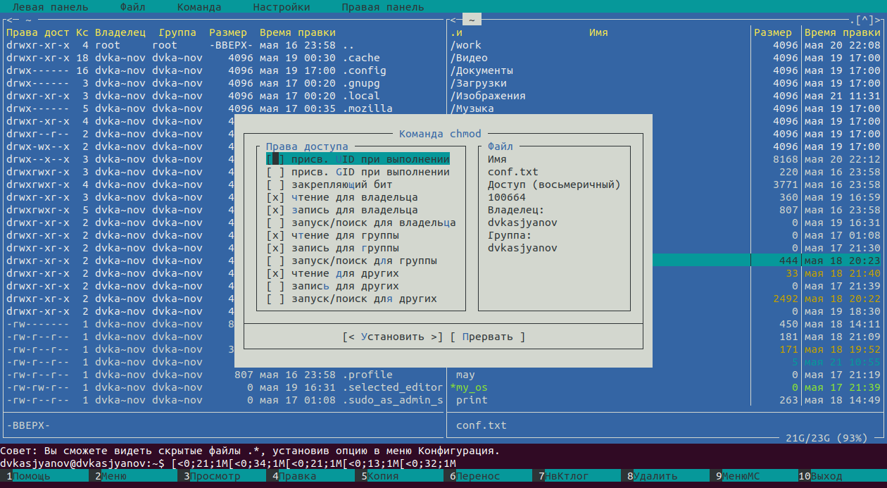
  + (Рисунок 22)
  + «Файл» → «Права (расширенные)» (Рис. 23, 24).
  + 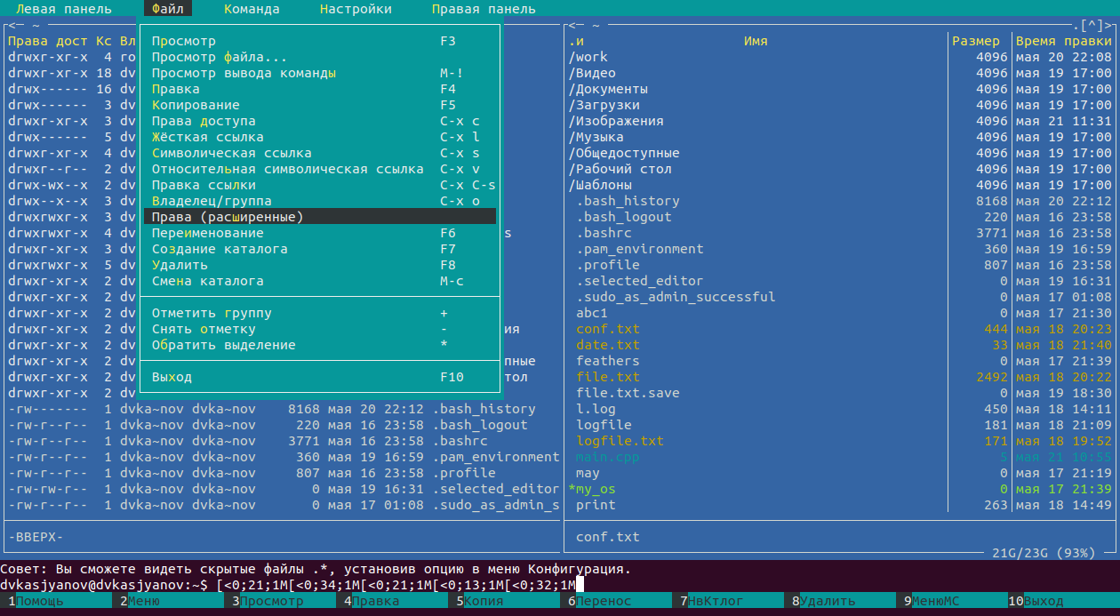
  + (Рисунок 23)
  + 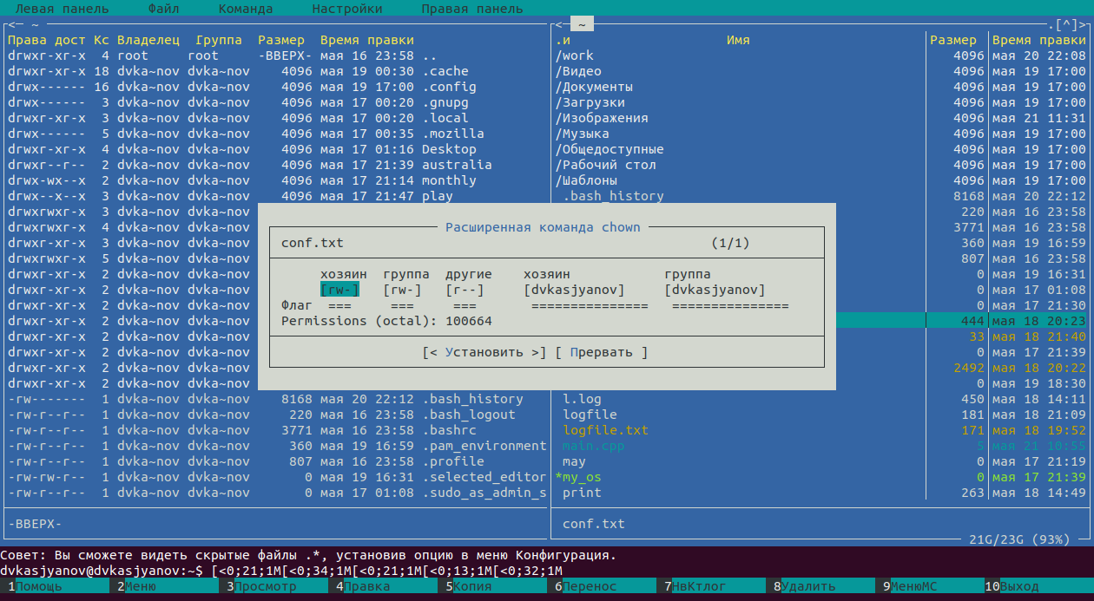
  + (Рисунок 24)

1. Выполню основные команды меню правой панели.

* «Список файлов» - название файла, его расположение, размер и время правки.
* «Быстрый просмотр» - препросмотр содержания файла (Рис. 25, 26).
* 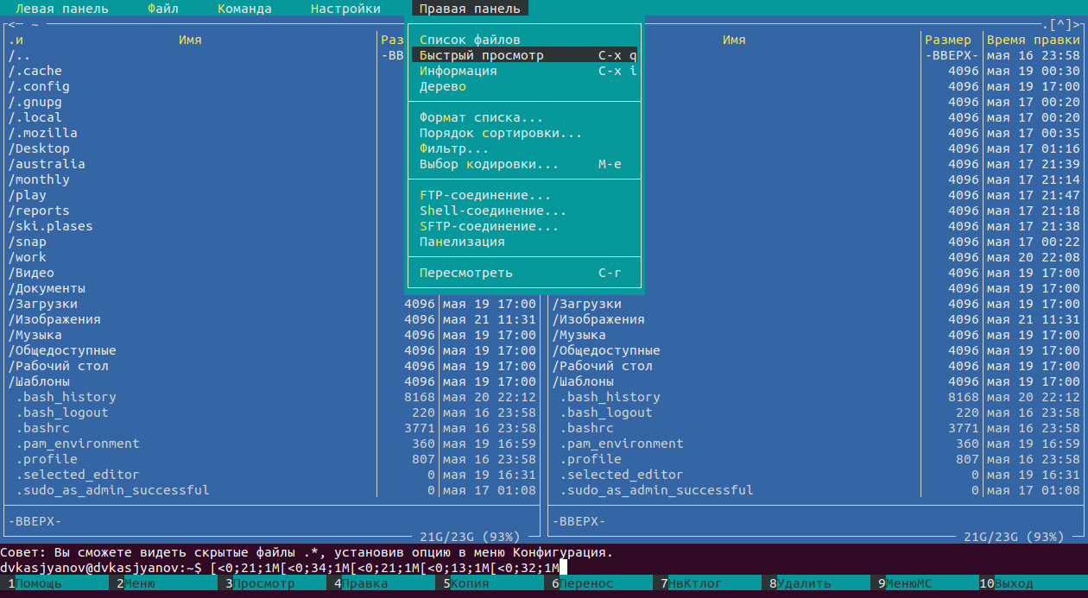
* (Рисунок 25)
* 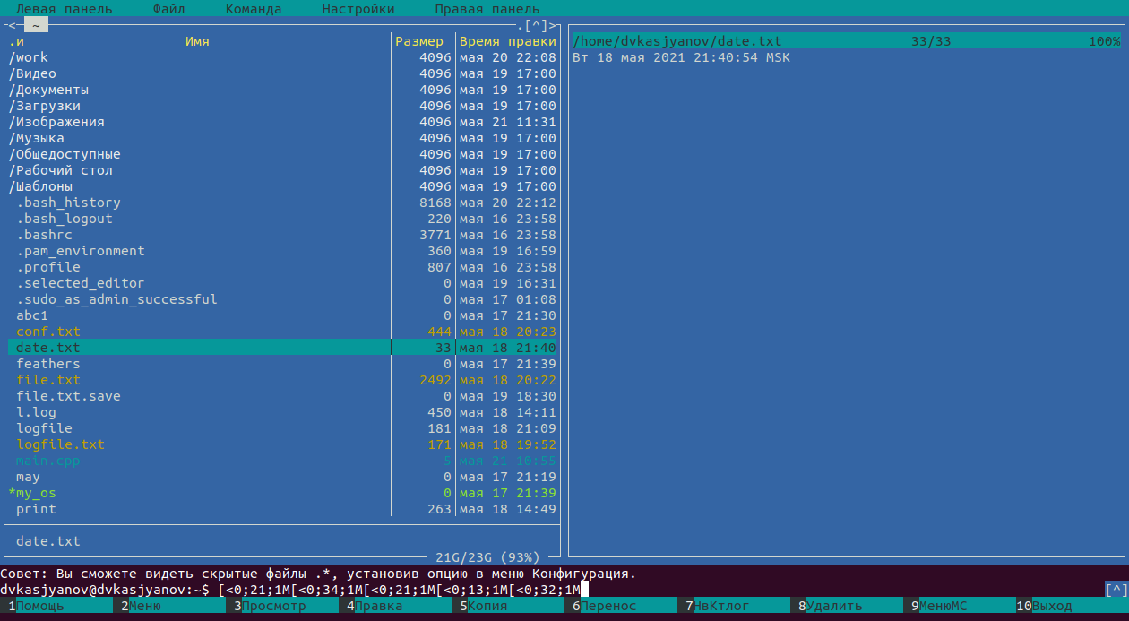
* (Рисунок 26)
* «Информация» - подробная информация о файле (название, положение, права, владелец и т.д.) (Рис. 27, 28).
* 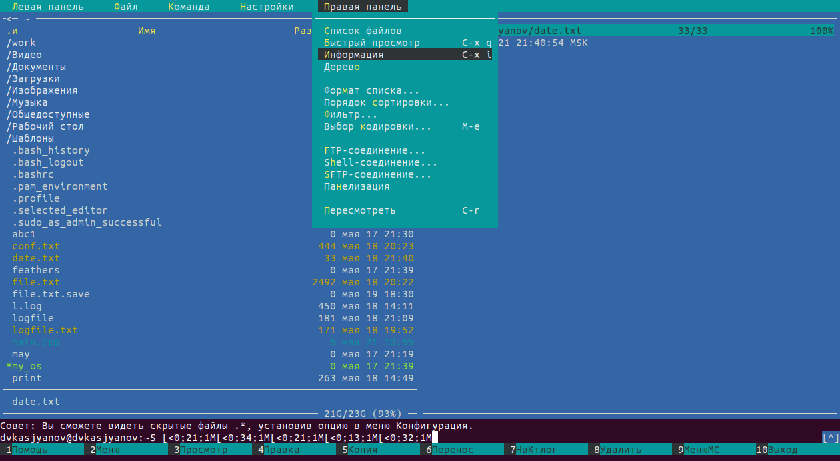
* (Рисунок 27)
* 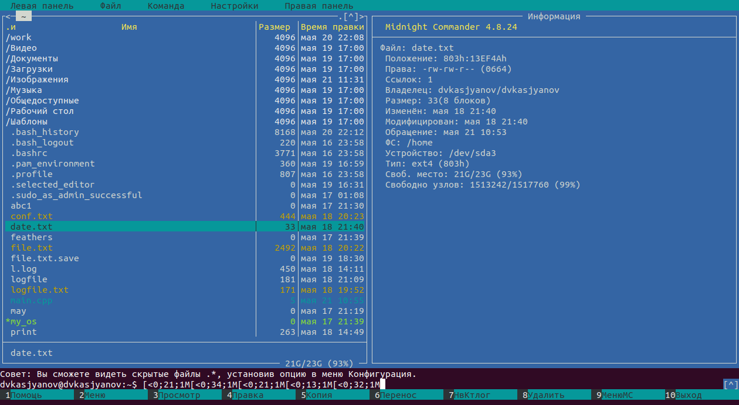
* (Рисунок 28)
* «Дерево» - просмотр дерева каталогов; расположение файлов в файловой системе (Рис. 29, 30).
* 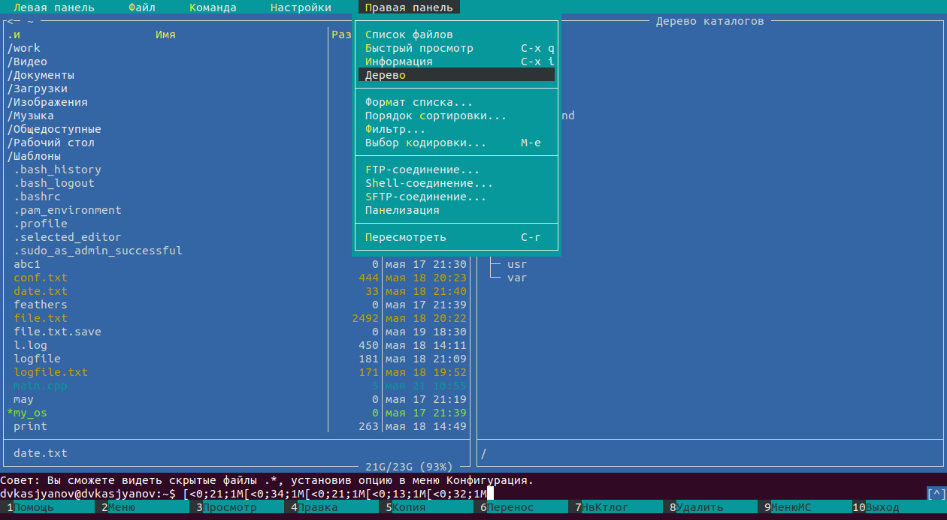
* (Рисунок 29)
* 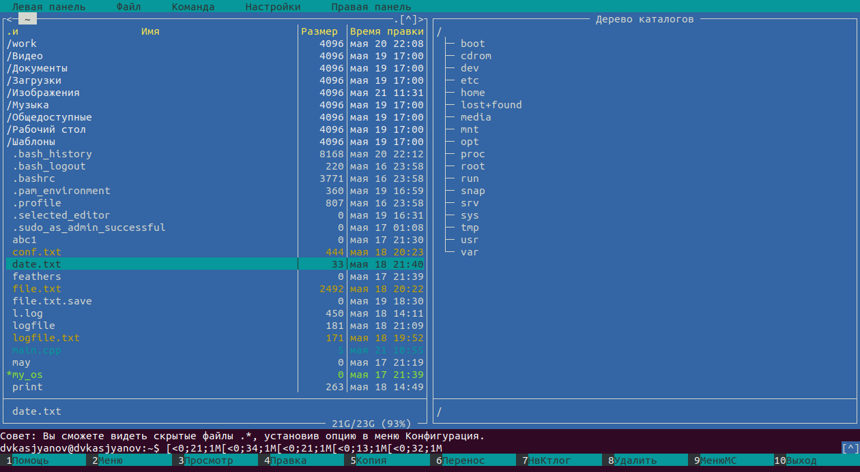
* (Рисунок 30)
* «Формат списка» - выбор формата, в котором выводится список файлов (Рисунок 31).
* 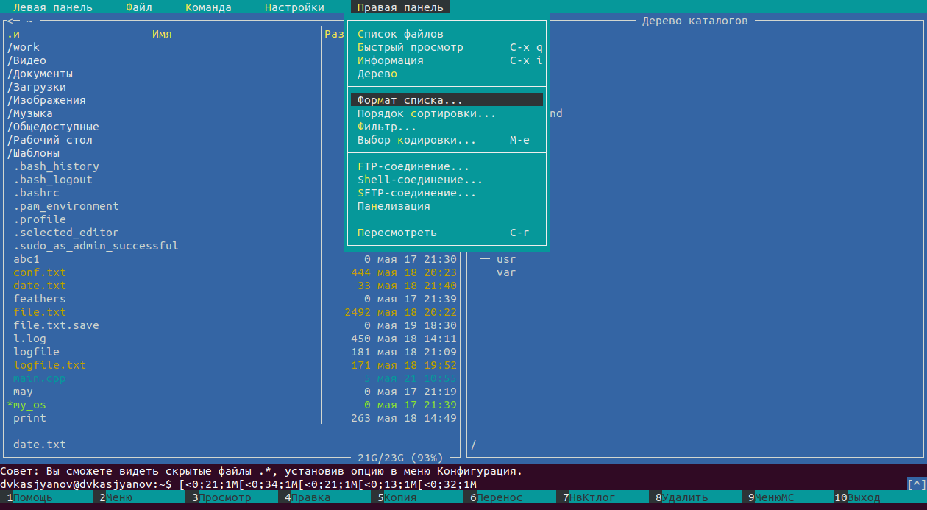
* (Рисунок 31)
  + «Формат списка» → «Стандартный» - формат списка по умолчанию (Рисунок 32).
  + 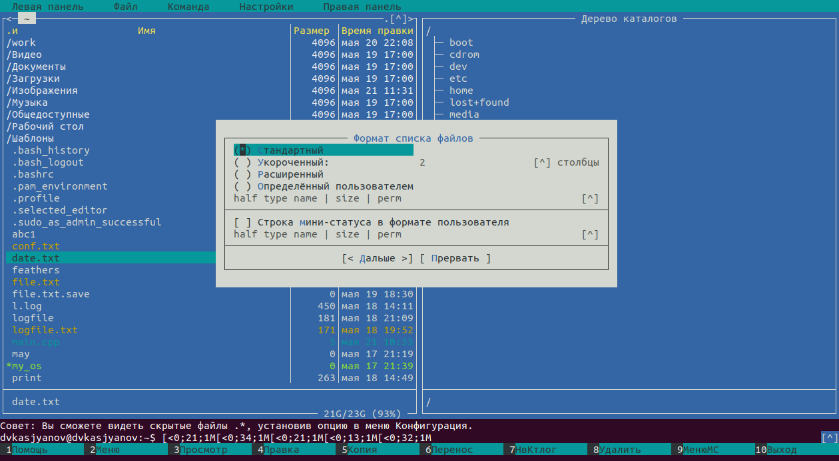
  + (Рисунок 32)
  + «Формат списка» → «Укороченный» - вывод только имён файлов и каталогов (Рис. 33, 34).
  + 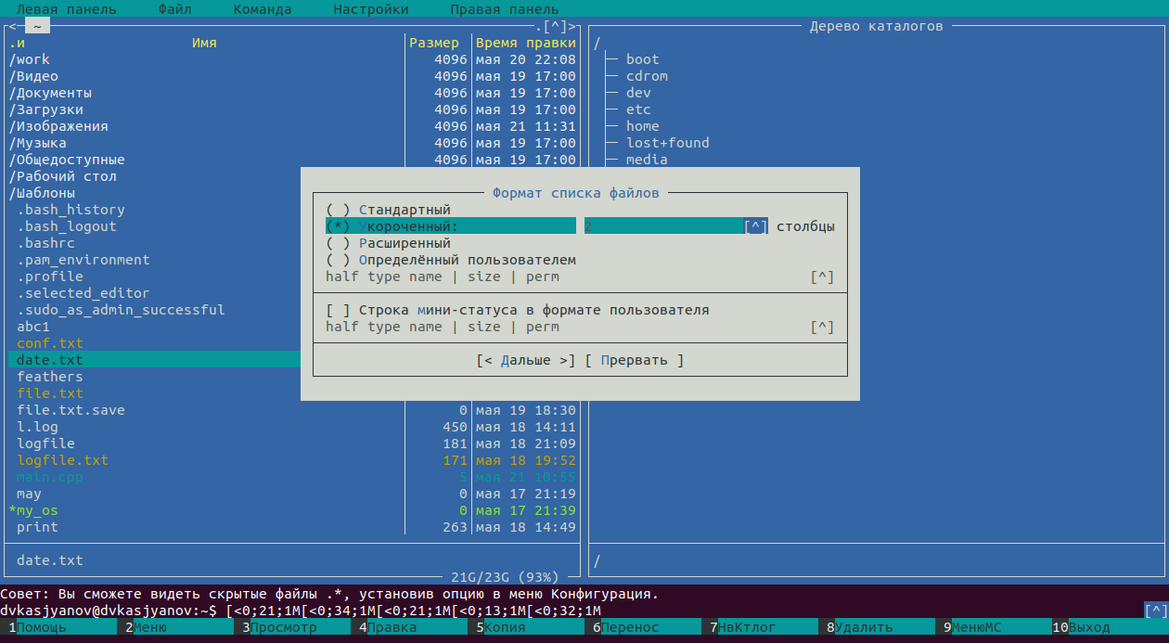
  + (Рисунок 33)
  + 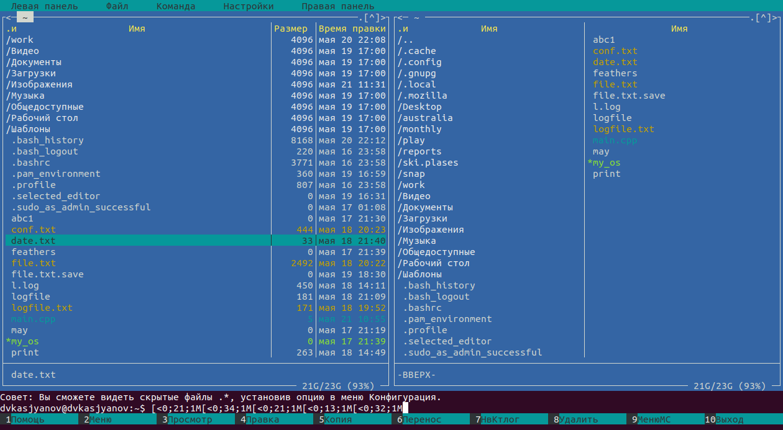
  + (Рисунок 34)
  + «Формат списка» → «Расширенный» - подробная информация о файлах, но менее подробная, чем «Информация» (Рис. 35, 36).
  + 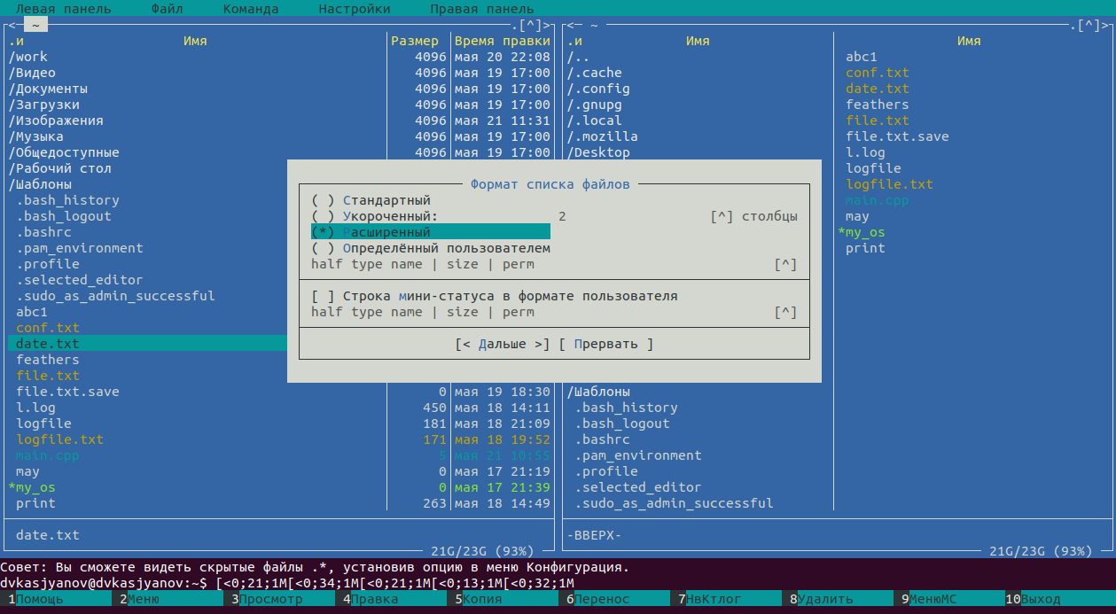
  + (Рисунок 35)
  + 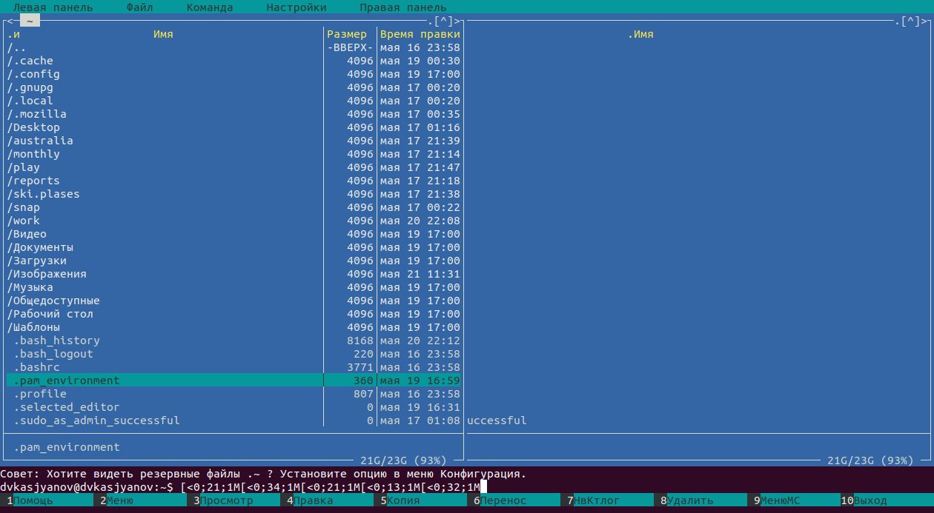
  + (Рисунок 36)
  + «Формат списка» → «Определённый пользователем» - степень подробности устанавливается самим пользователем (Рисунок 37).
  + 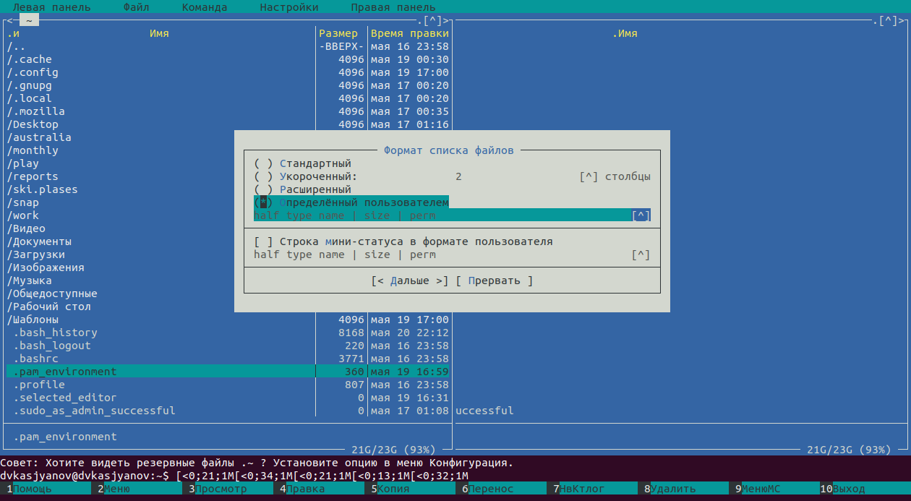
  + (Рисунок 37)
* «Порядок сортировки» - сортировка файлов и каталогов по критериям (имя, версия, расширение, размер и т.д.) (Рис. 38, 39).

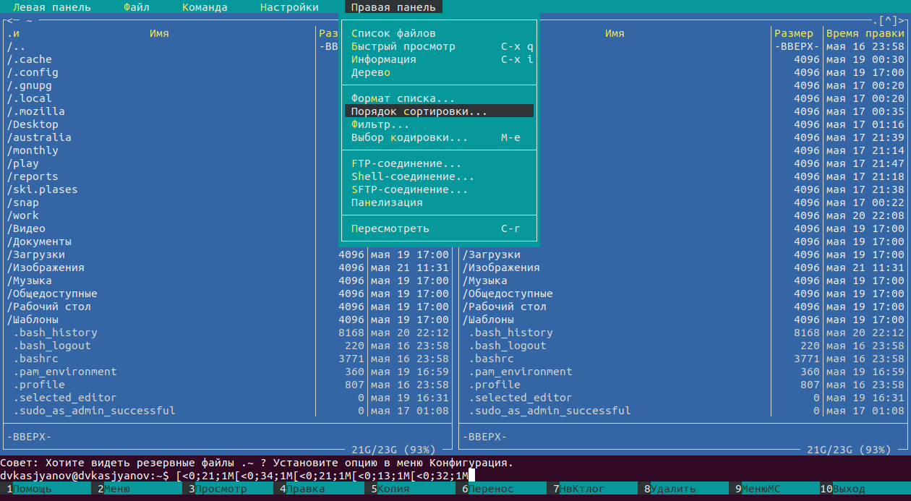

(Рисунок 38)

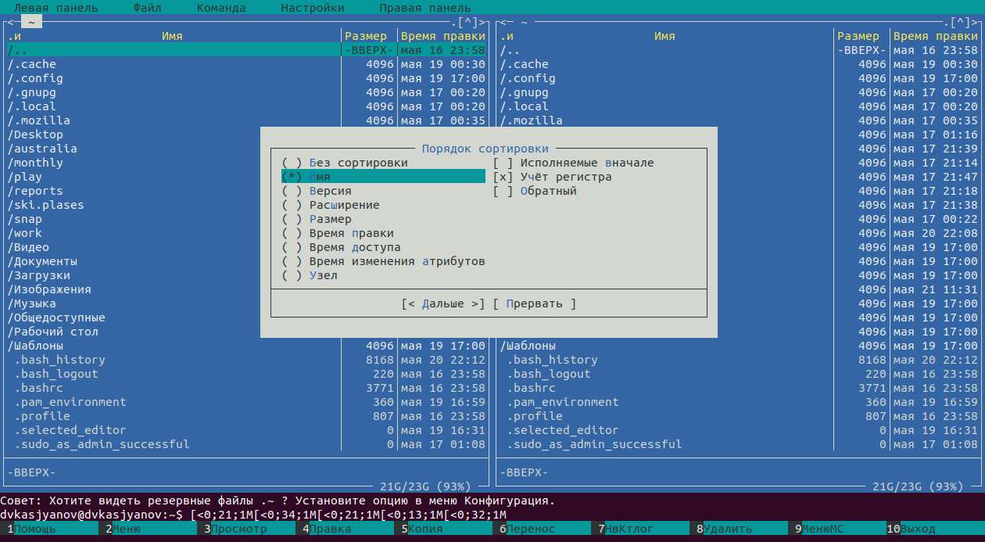

(Рисунок 39)

* «Фильтр» - просмотр названия файлов или каталогов, которые подходят под указанную маску (Рис. 40, 41).

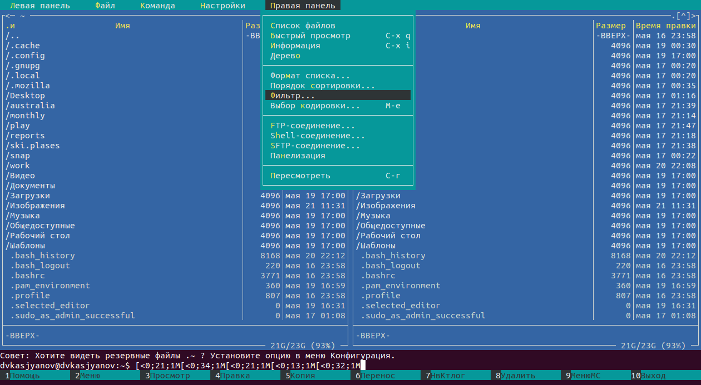

(Рисунок 40)

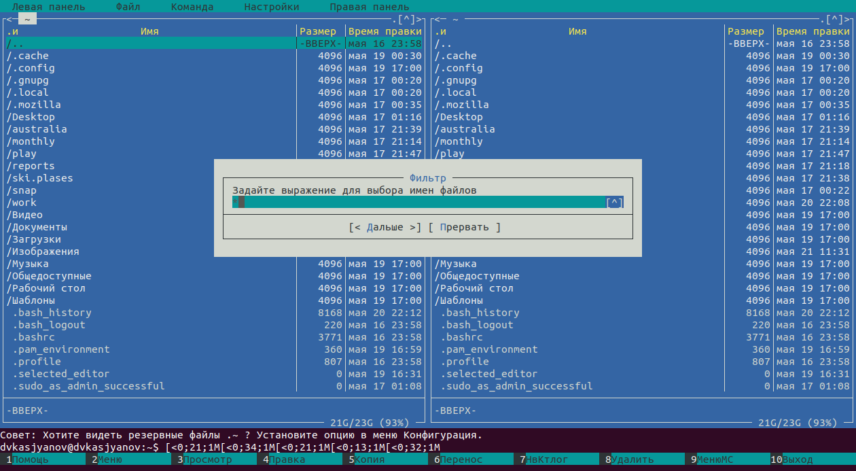

(Рисунок 41)

1. Используя возможности подменю «Файл», выполню:

* Просмотр содержимого текстового файла
* «Файл» → «Просмотр» (Рис. 42, 43).
* 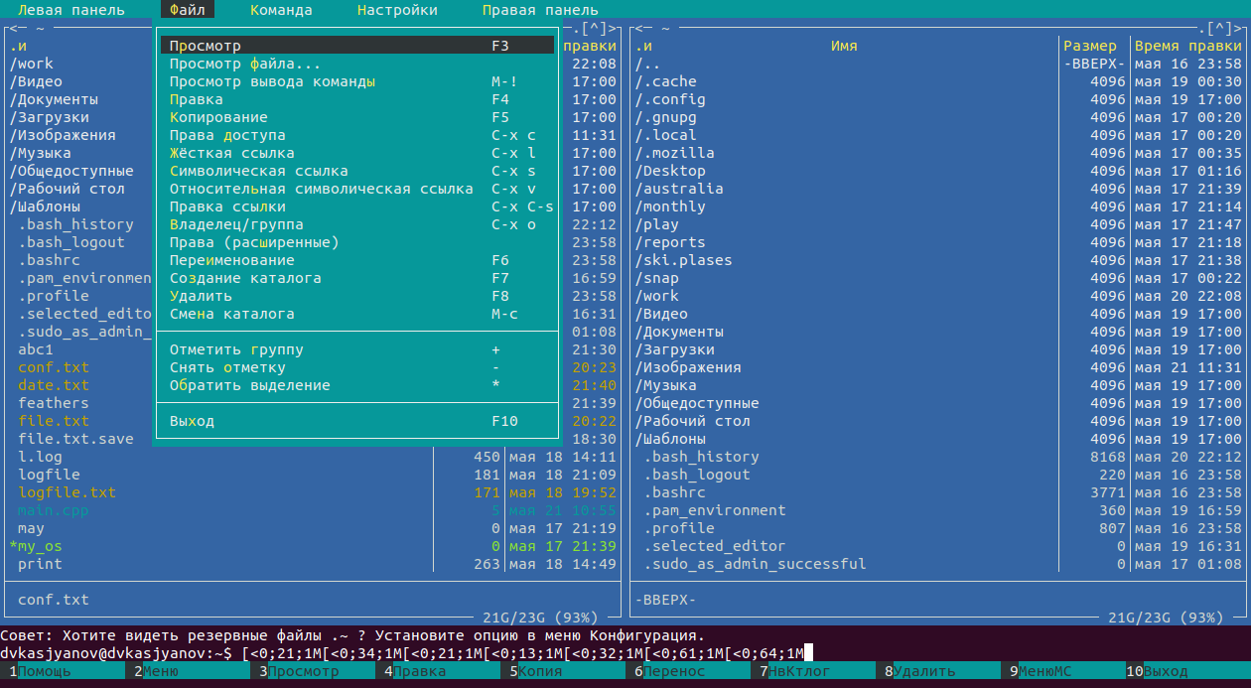
* (Рисунок 42)
* 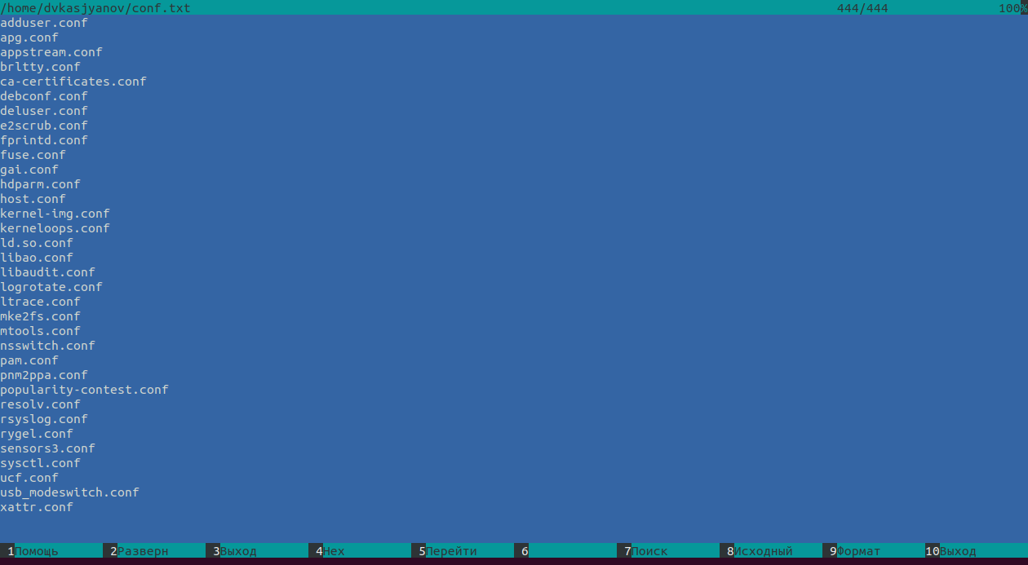
* (Рисунок 43)
* Редактирование содержимого текстового файла (без сохранения результатов редактирования)
* «Файл» → «Правка». Изменю **fuse.conf** на **fusion.conf** (Рис. 44, 45, 46).
* 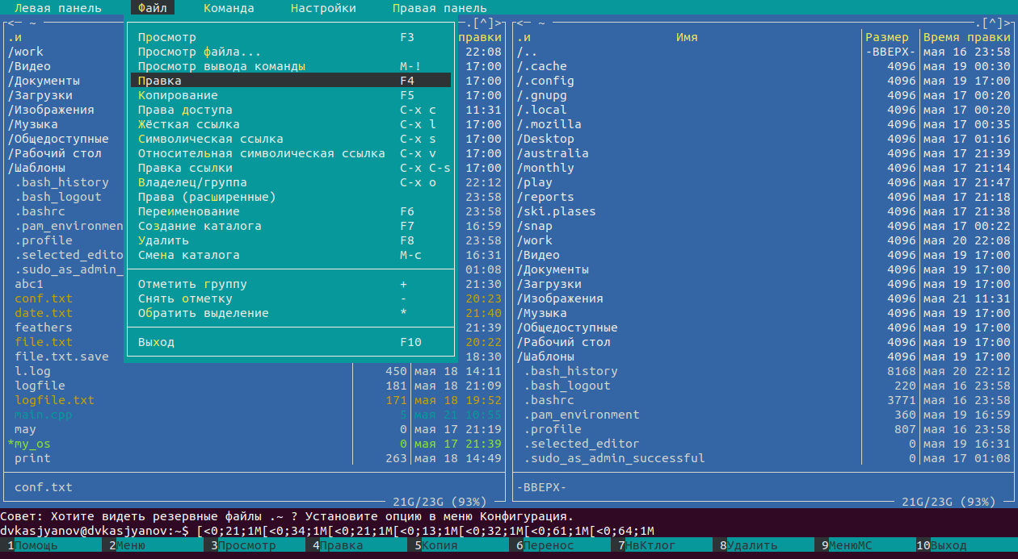
* (Рисунок 44)
* 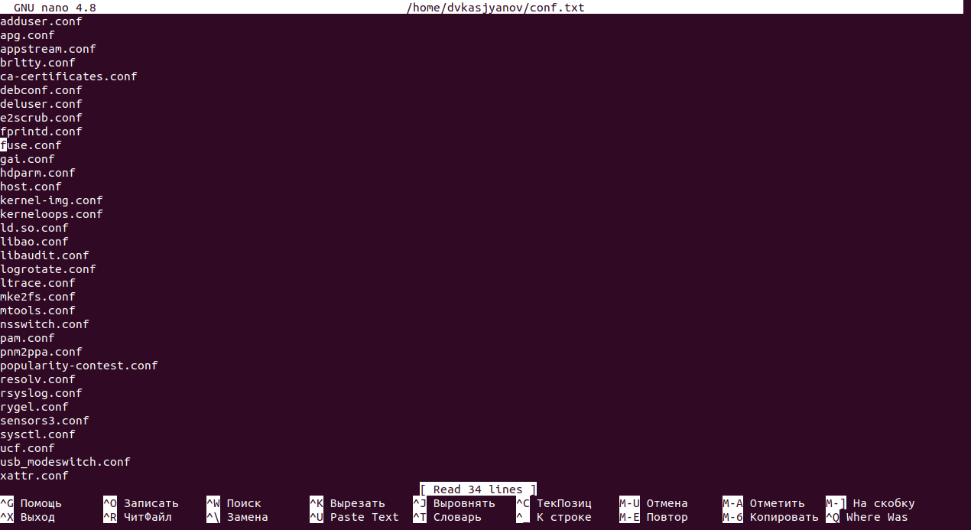
* (Рисунок 45)
* 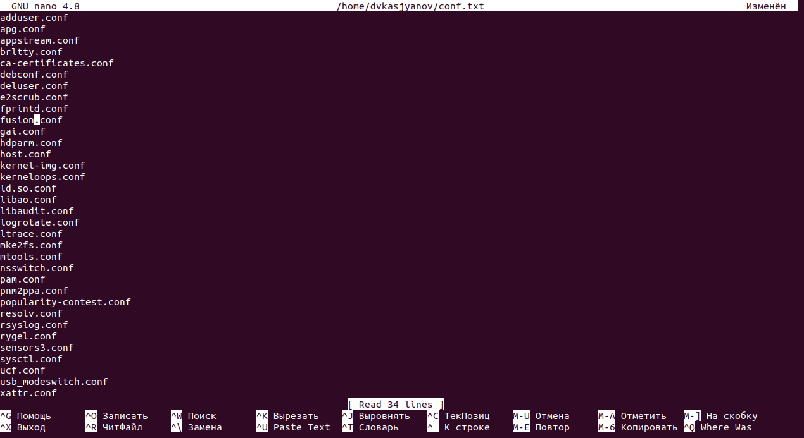
* (Рисунок 46)
* Создание каталога
* «Файл» → «Создание каталога». Создам каталог **lab08** (Рис. 47, 48).
* 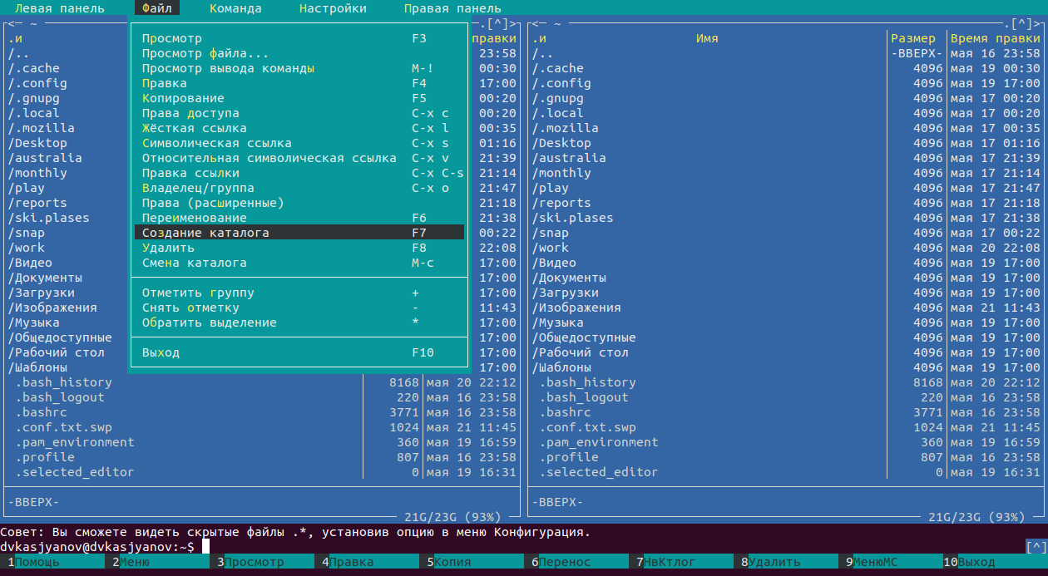
* (Рисунок 47)
* 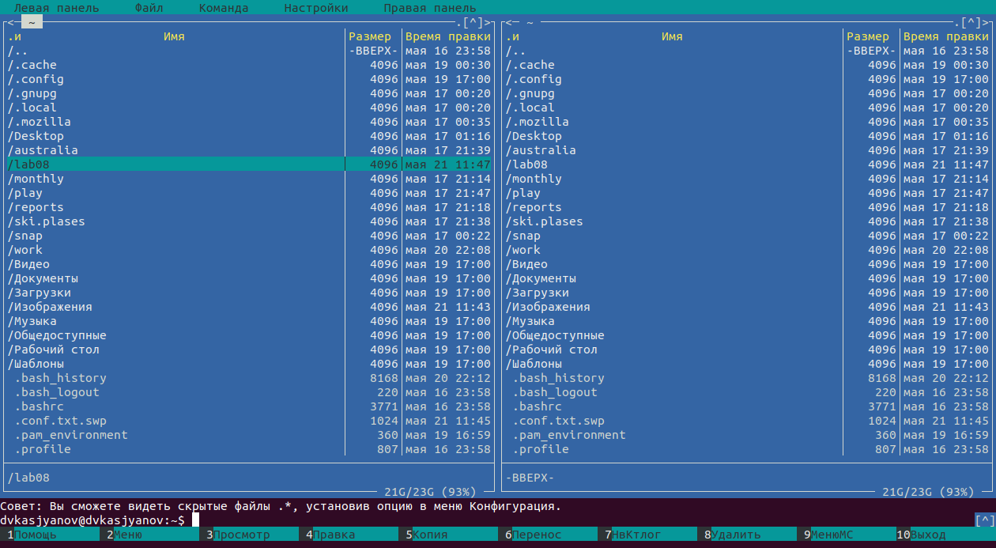
* (Рисунок 48)
* Копирование файлов в созданный каталог
* Выделю несколько файлов, используя клавишу Insert. Перейду в «Файл» → «Копирование», в появившемся окне укажу путь к каталогу lab08. Проверю наличие скопированных файлов в каталоге (Рис. 49-52).
* 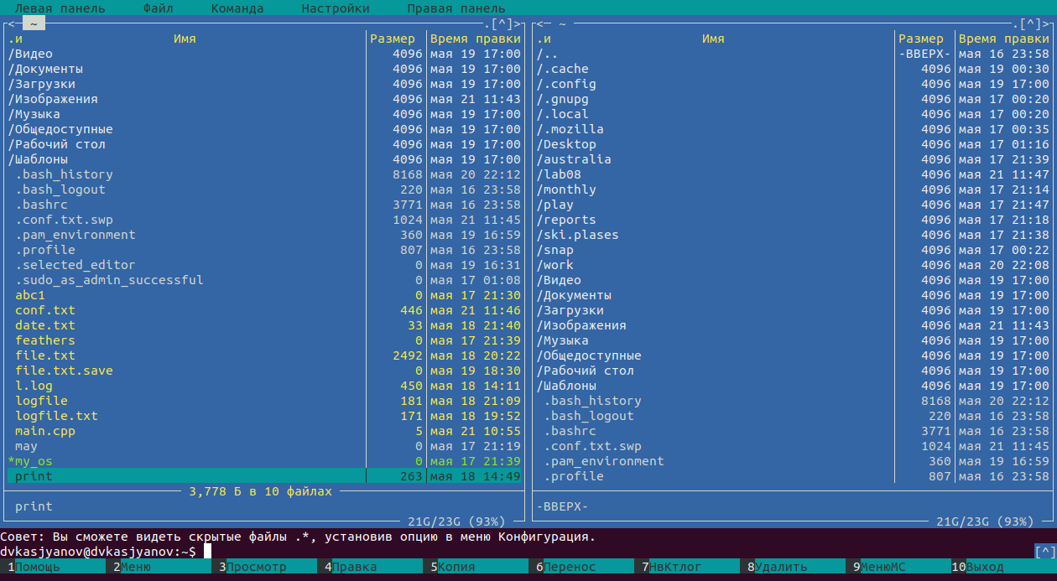
* (Рисунок 49)
* 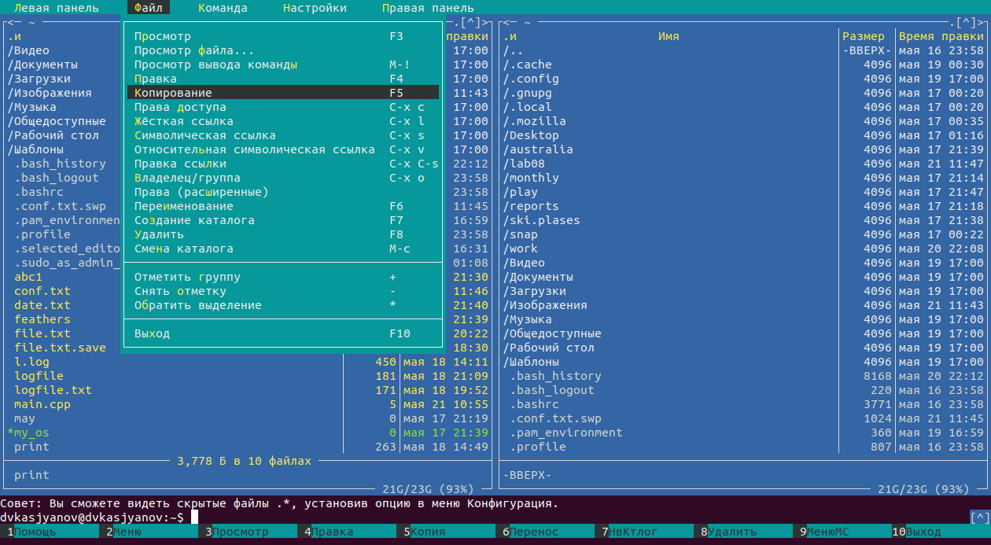
* (Рисунок 50)
* 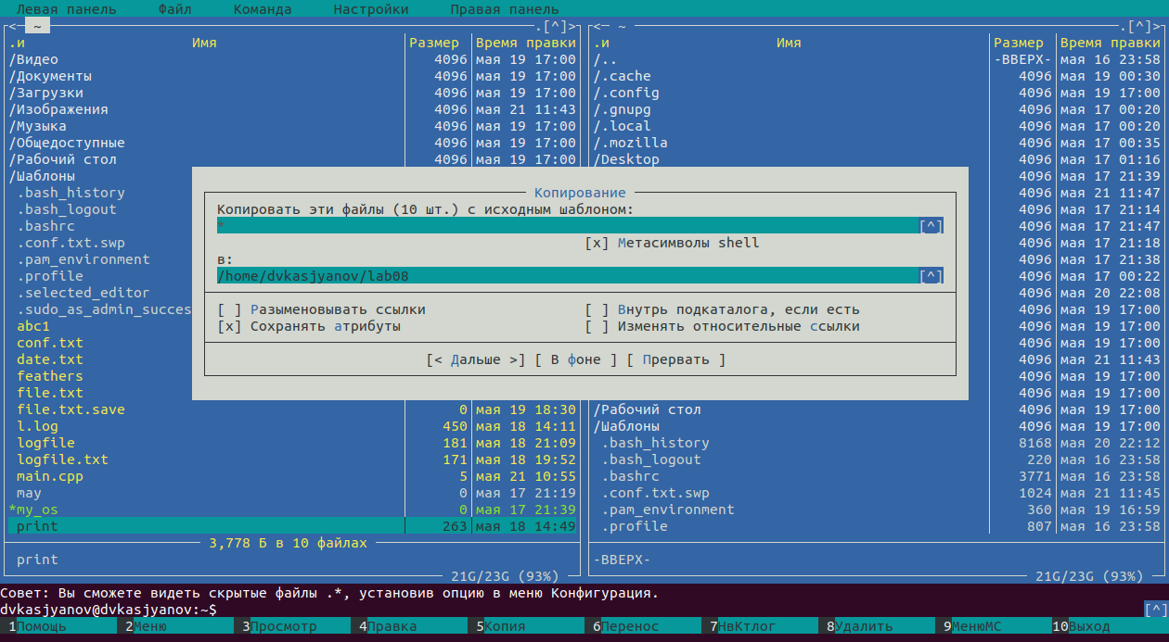
* (Рисунок 51)
* 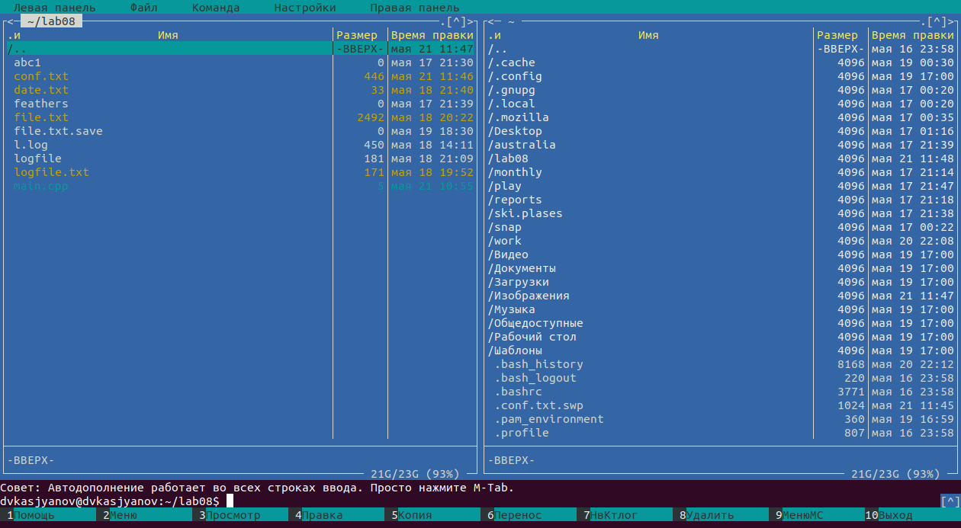
* (Рисунок 52)

1. С помощью соответствующих средств подменю **Команда** осуществляю:

* Поиск в файловой системе файла с заданными условиями
* «Команда» → «Поиск файла». Ввожу шаблон имени и содержимое файла. Произвожу поиск файлов с расширениями **.c** и **.cpp**, содержащих строку **main** (Рис. 53-57).
* 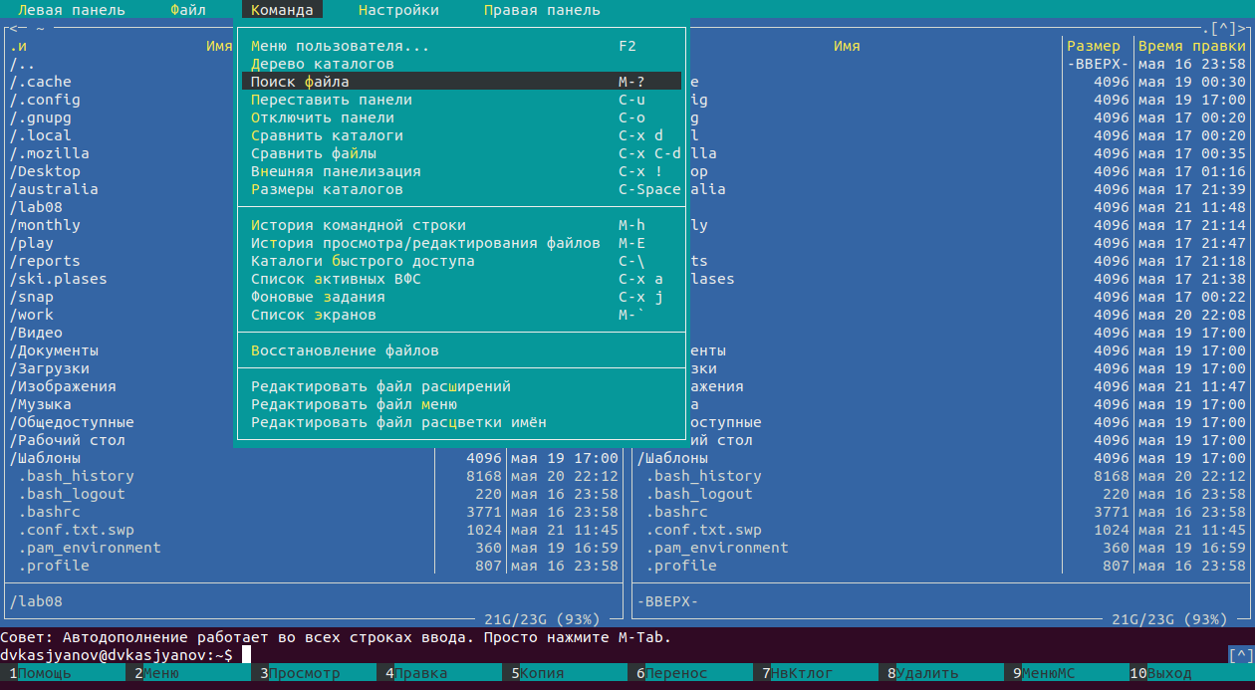
* (Рисунок 53)
* 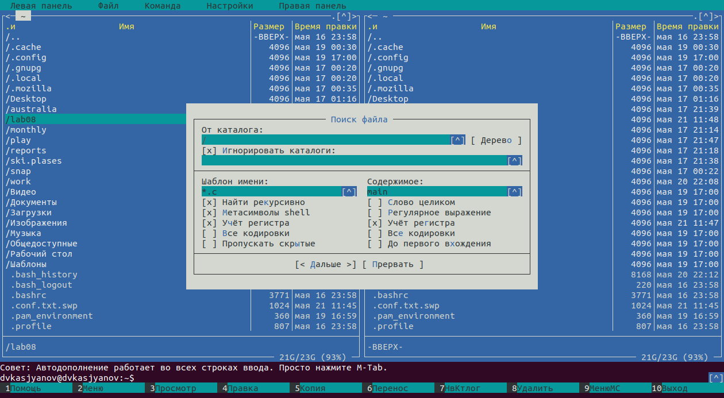
* (Рисунок 54)
* 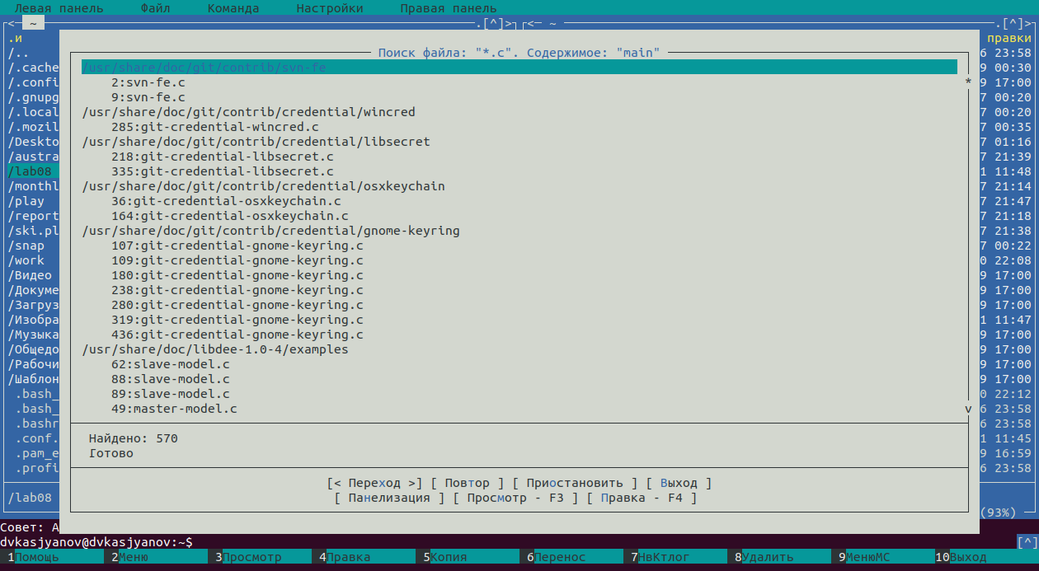
* (Рисунок 55)
* 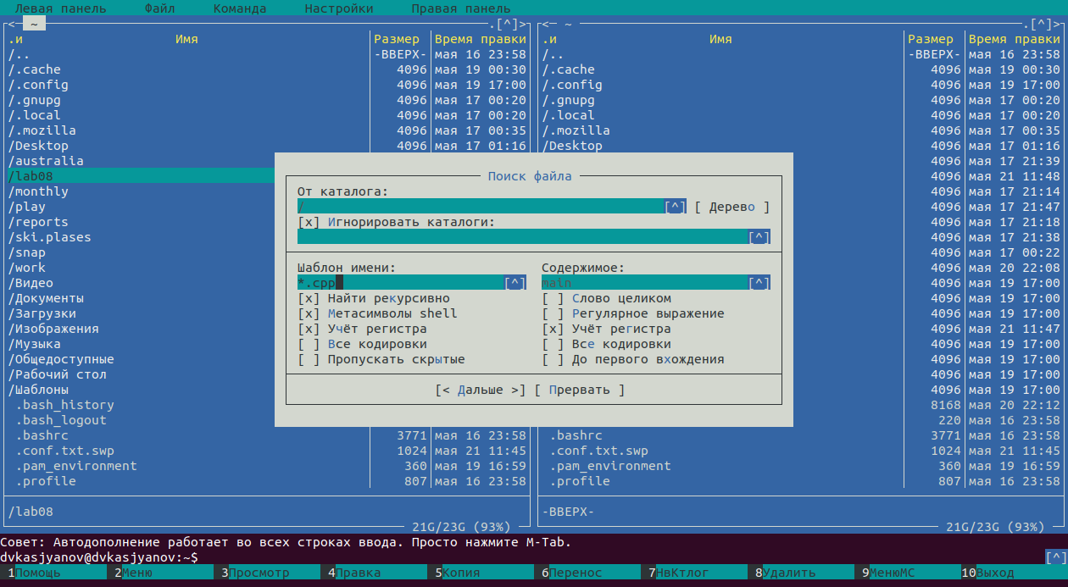
* (Рисунок 56)
* 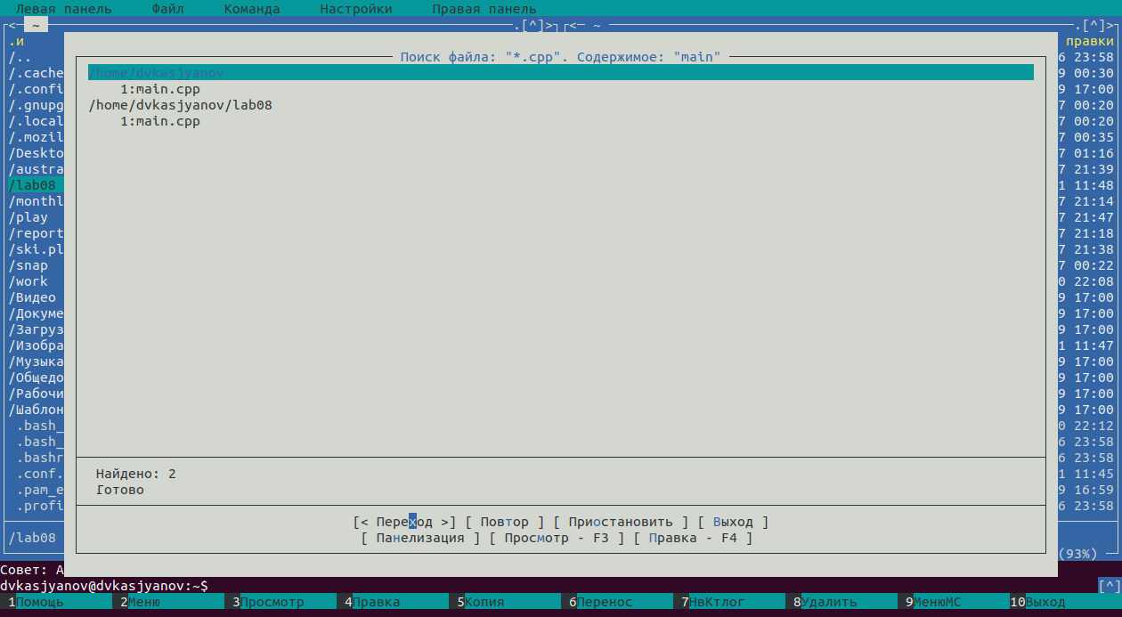
* (Рисунок 57)
* Выбор и повторение одной из предыдущих команд
* «Команда» → «История командной строки» (Рис. 58, 59).
* 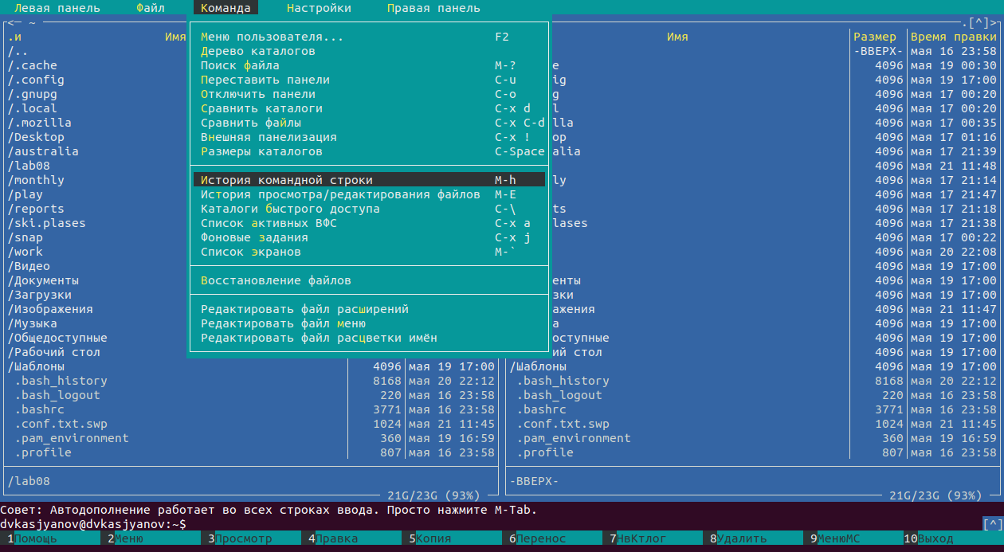
* (Рисунок 58)
* 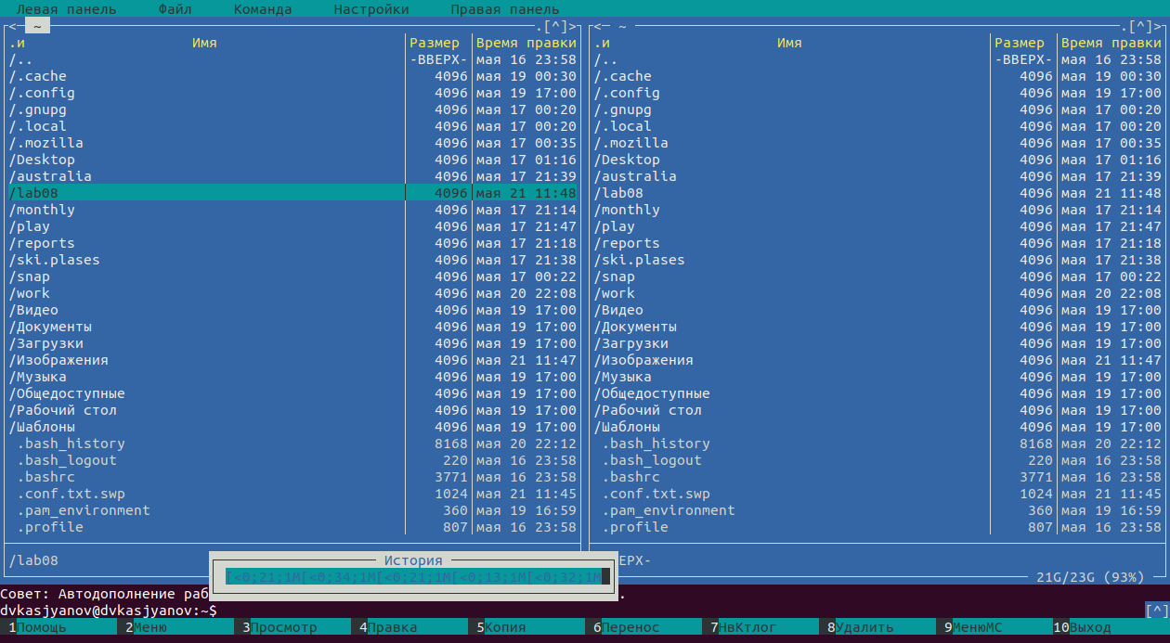
* (Рисунок 59)
* Переход в домашний каталог
* «Команда» → «Дерево каталогов». Нужно выбрать домашний каталог, после чего будет осуществлён переход в него (Рис. 60-63).
* 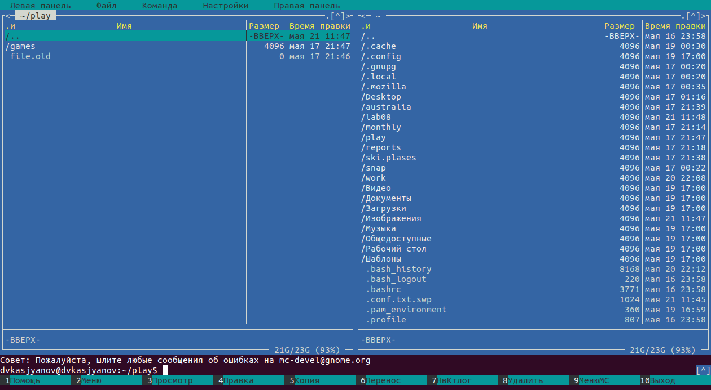
* (Рисунок 60)
* 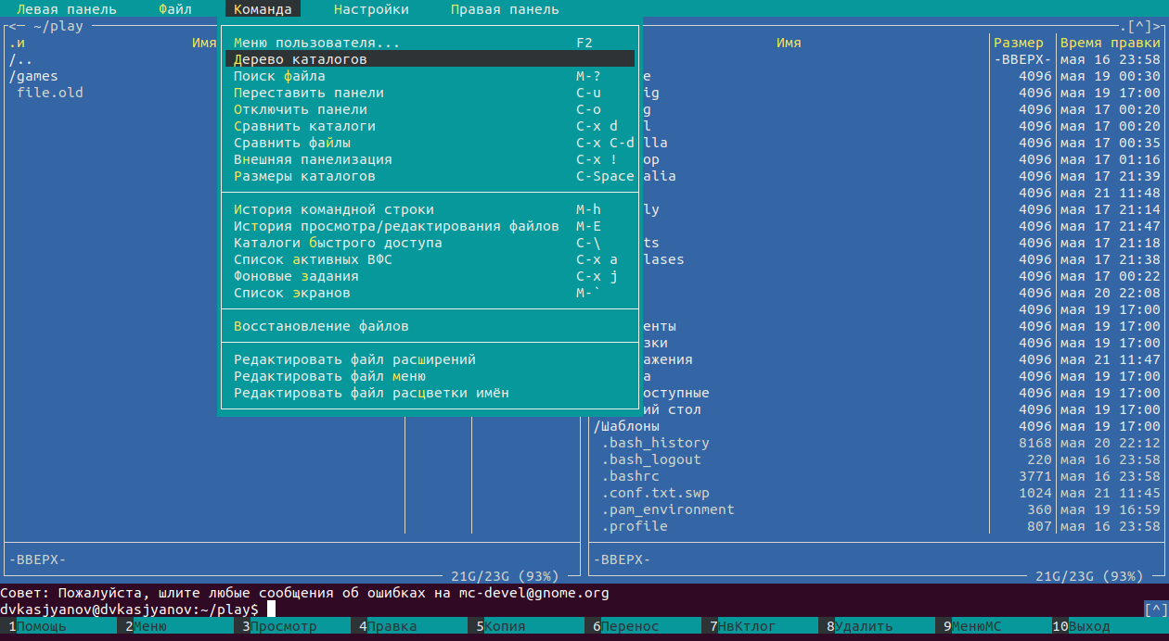
* (Рисунок 61)
* 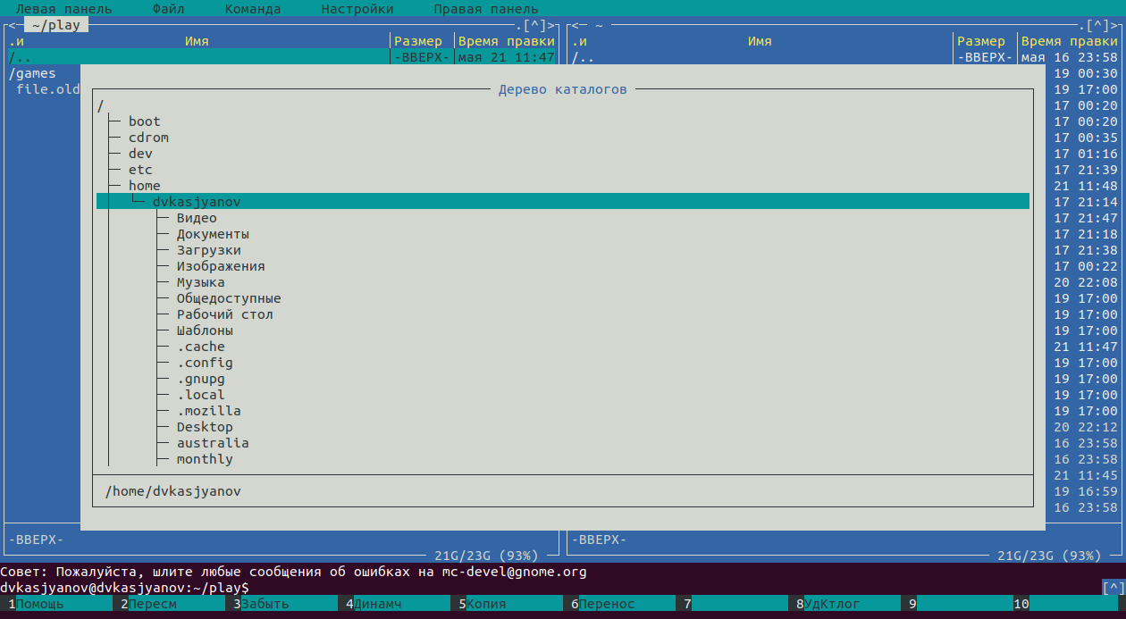
* (Рисунок 62)
* 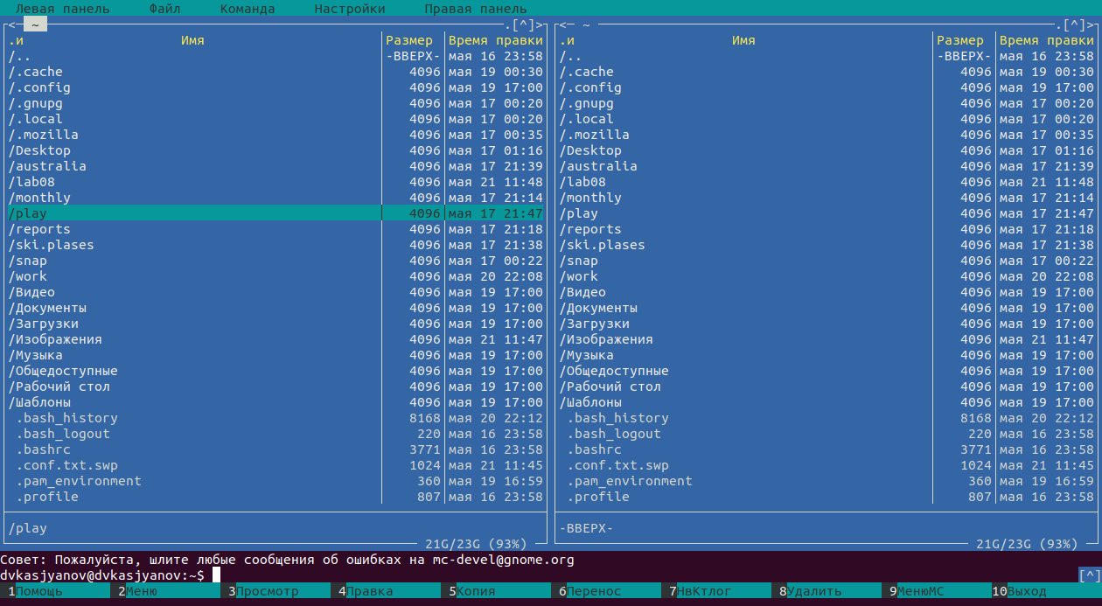
* (Рисунок 63)
* Анализ файла меню и файла расширений
  + «Команда» → «Редактировать файл меню» - задание с помощью определённого синтаксиса действий при запуске файлов с определённым расширением (Рис. 64, 65, 66).
  + 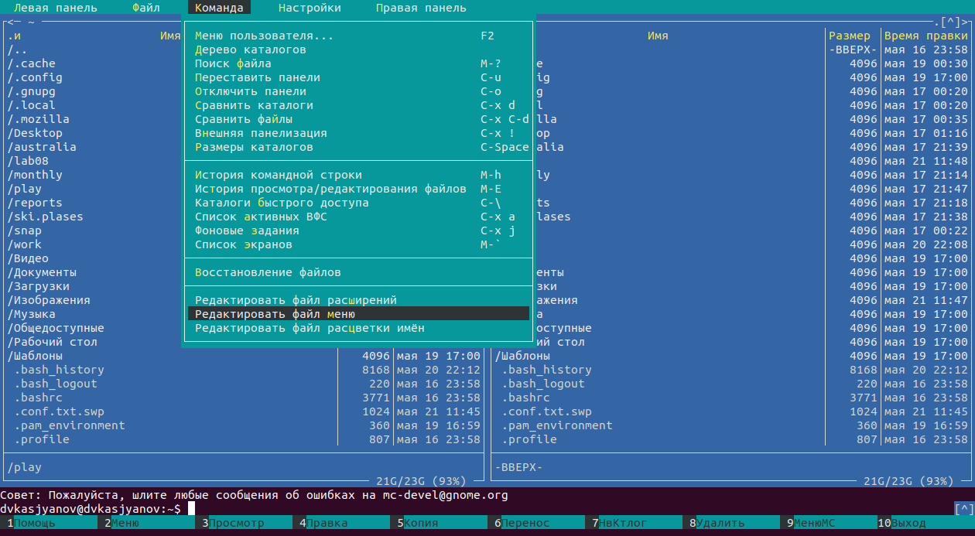
  + (Рисунок 64)
  + 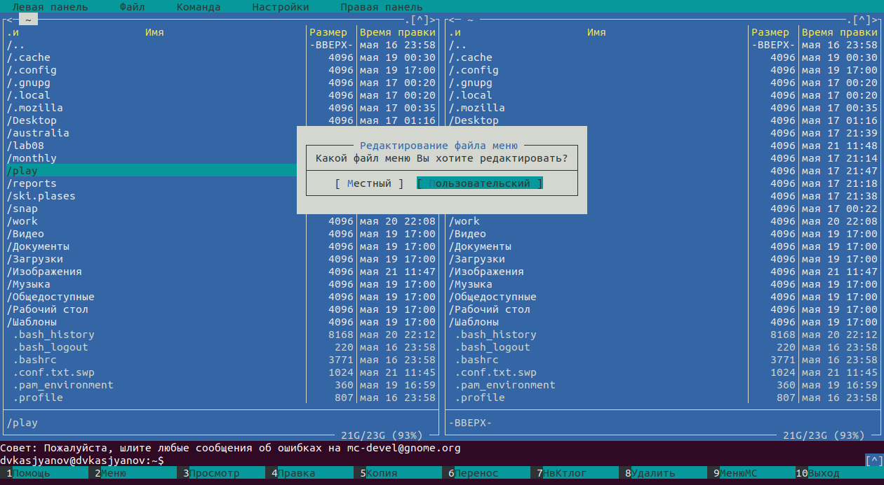
  + (Рисунок 65)
  + 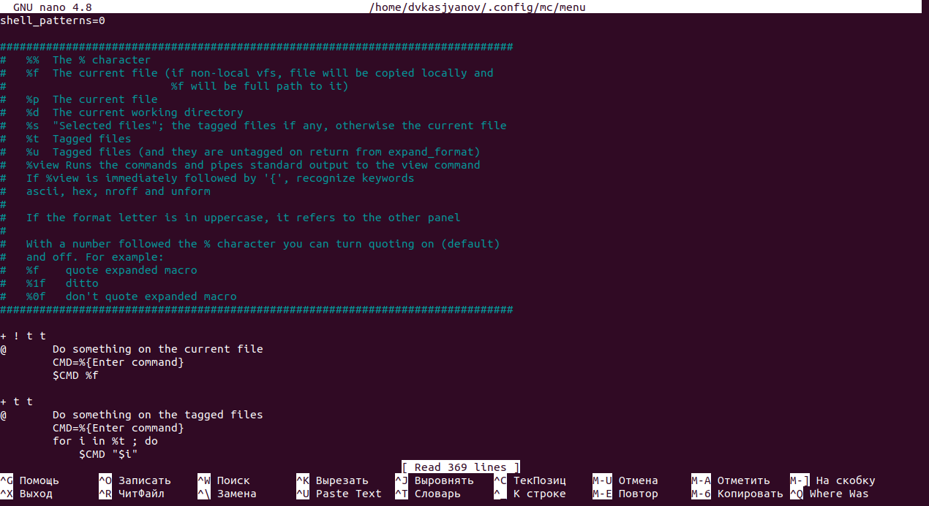
  + (Рисунок 66)
  + «Команда» → «Редактировать файл расширений» - позволяет отредактировать контекстное меню пользователя (Рис. 67, 68).
  + 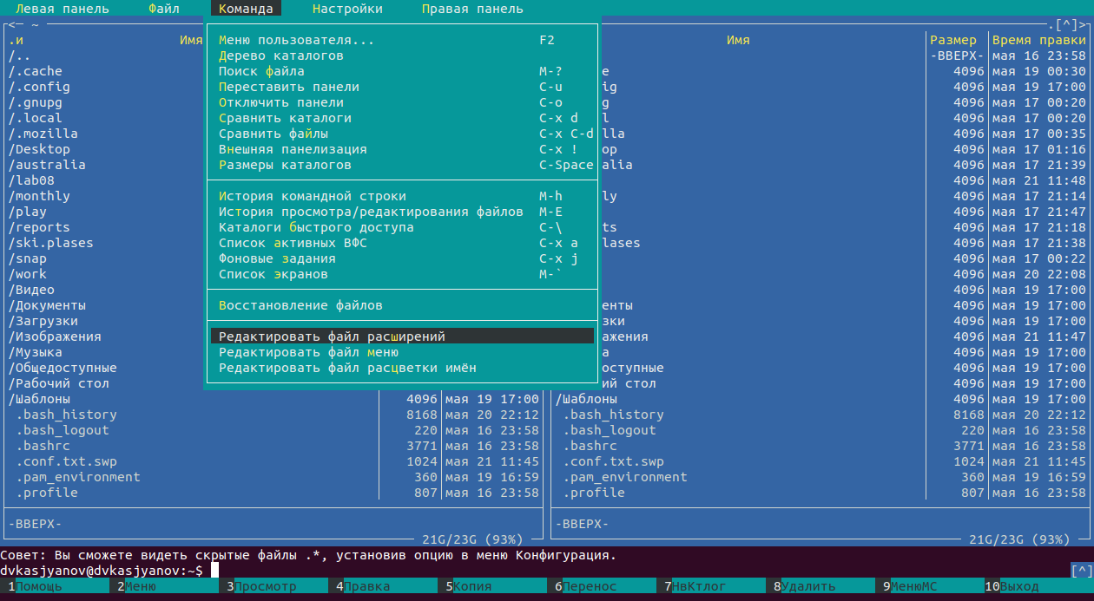
  + (Рисунок 67)
  + 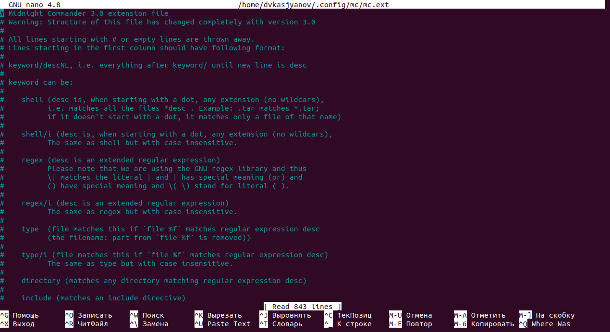
  + (Рисунок 68)

1. Вызываю подменю **Настройки**. Освою операции, определяющие структуру экрана **mc**.

* «Настройки» → «Конфигурация» - настройка работы с панелями (Рис. 69, 70).
* 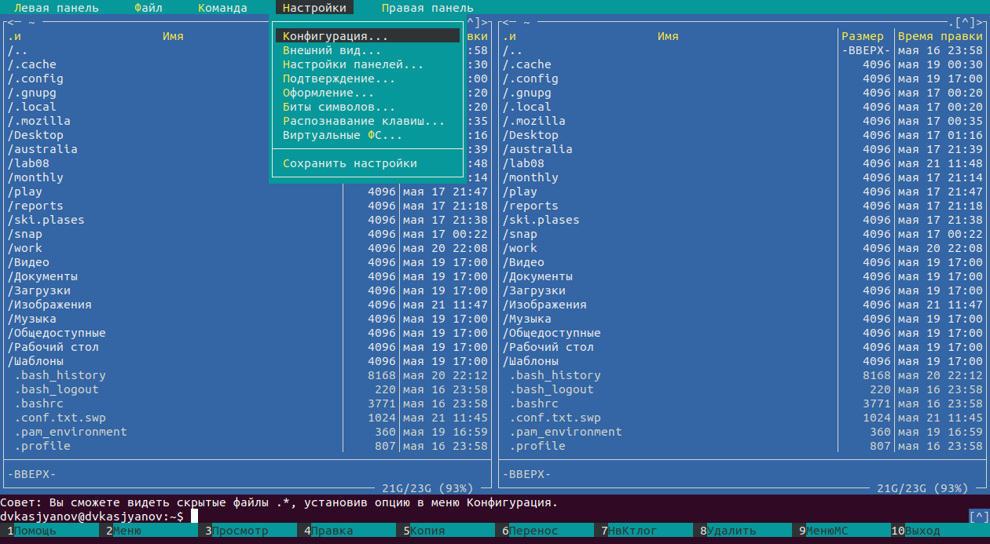
* (Рисунок 69)
* 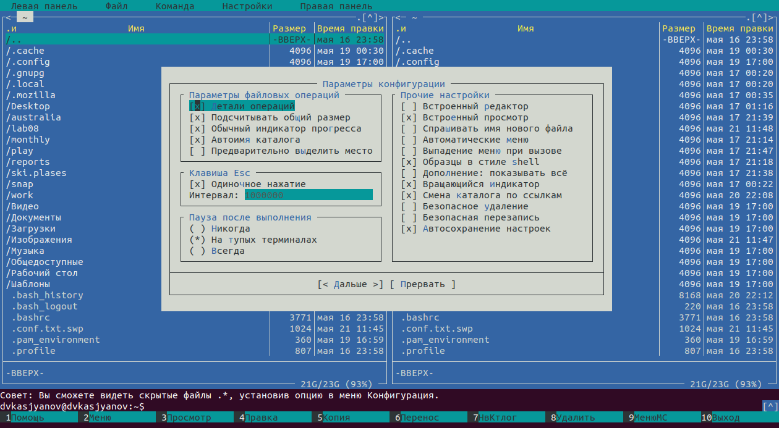
* (Рисунок 70)
* «Настройки» → «Внешний вид» и «Настройки» → «Настройки панелей» определяют элементы, отображаемые при вызове **mc**, а также геометрию расположения панелей и цветовыделение (Рис. 71-74).
* 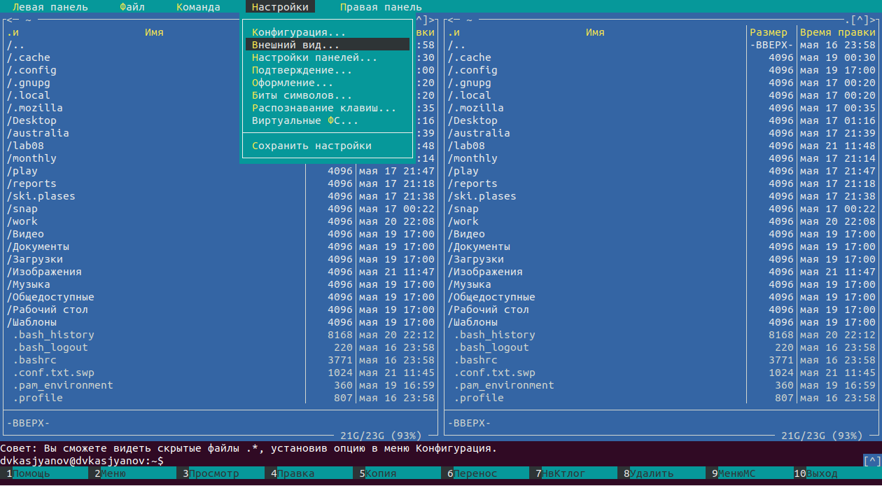
* (Рисунок 71)
* 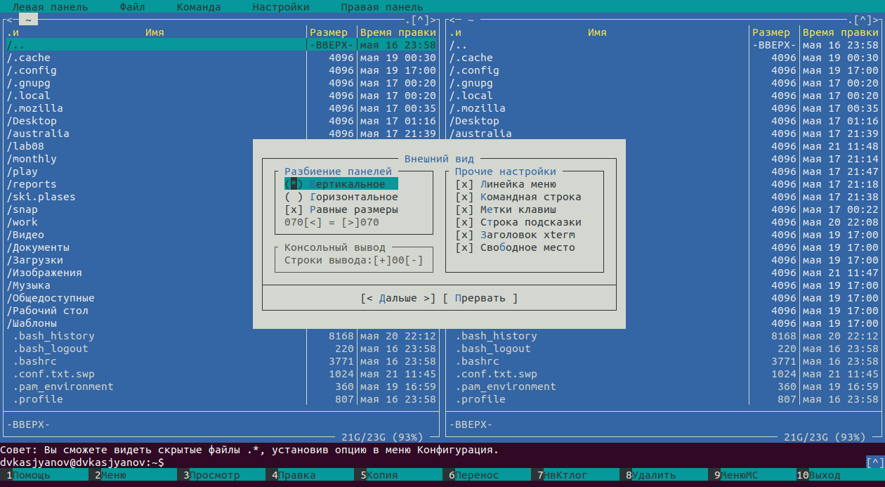
* (Рисунок 72)
* 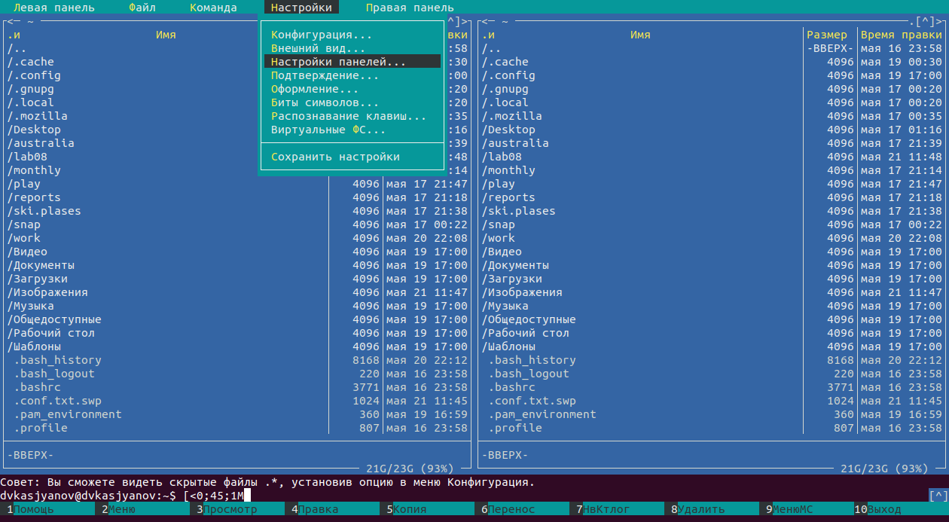
* (Рисунок 73)
* 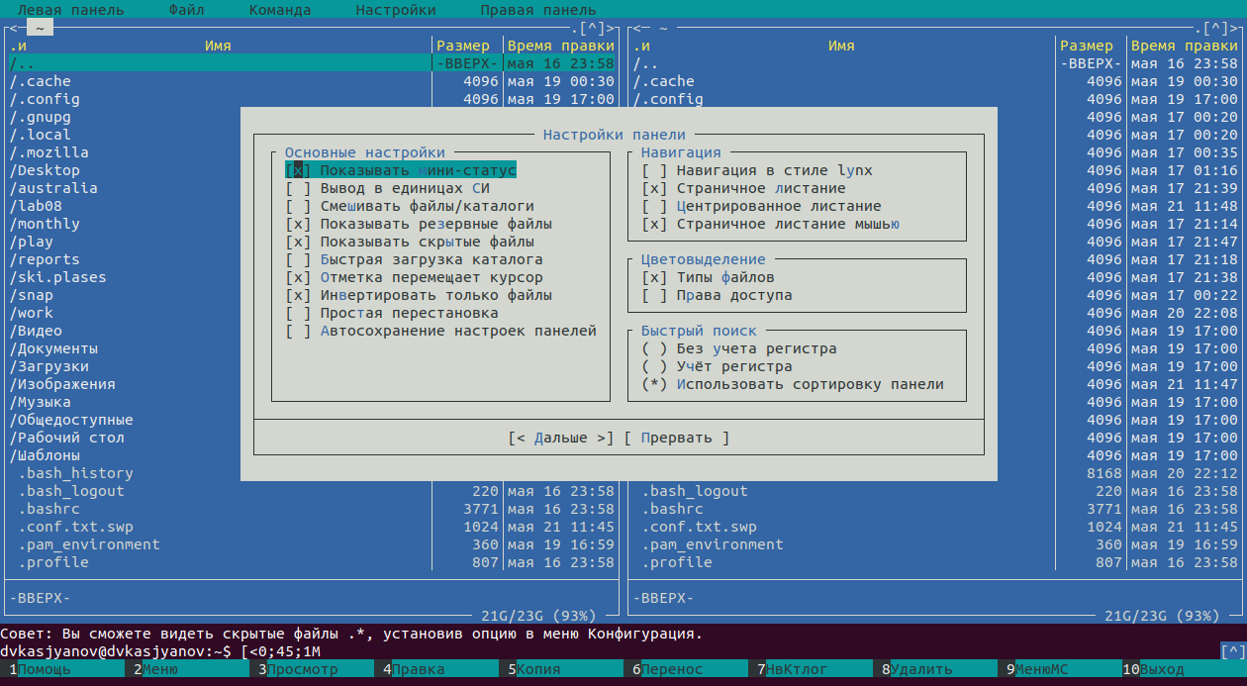
* (Рисунок 74)
* «Настройки» → «Подтверждение» - позволяет установить или убрать вывод окна с запросом подтверждения действий при операциях удаления и перезаписи файлов, а также при выходе из программы (Рис. 75, 76).
* 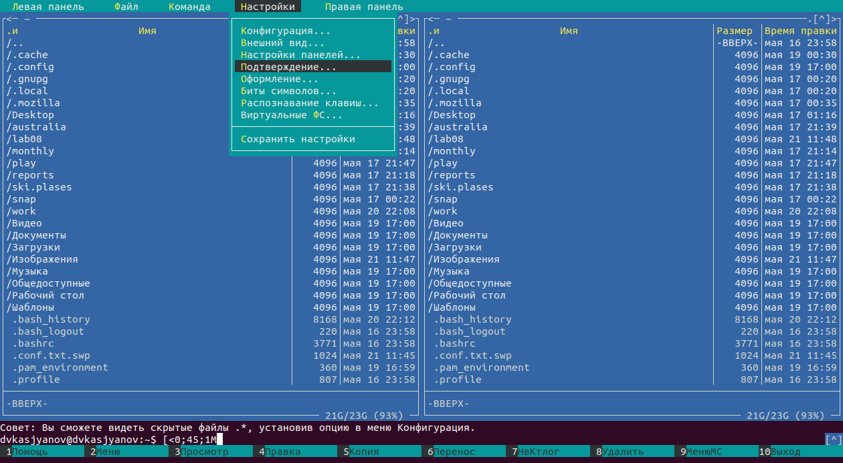
* (Рисунок 75)
* 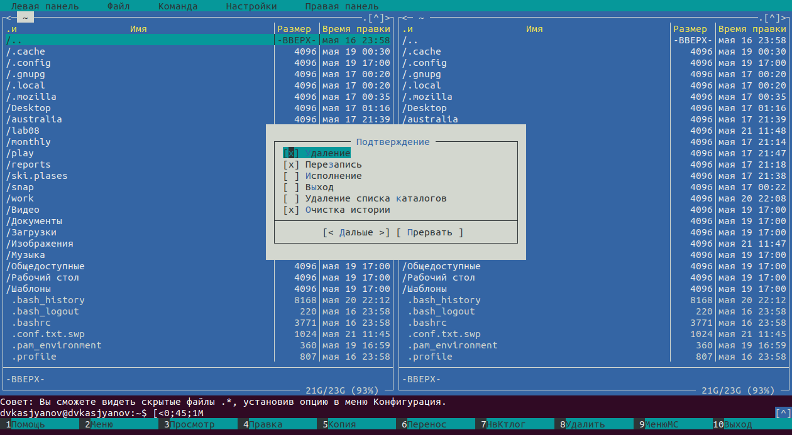
* (Рисунок 76)
* «Настройки» → «Оформление» - изменение цветовой гаммы визуальной оболочки (Рис. 77, 78).
* 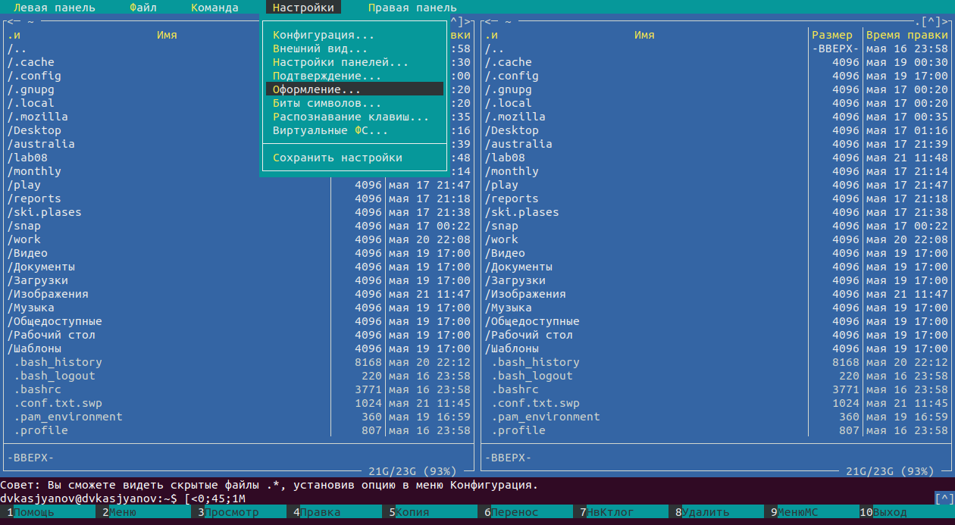
* (Рисунок 77)
* 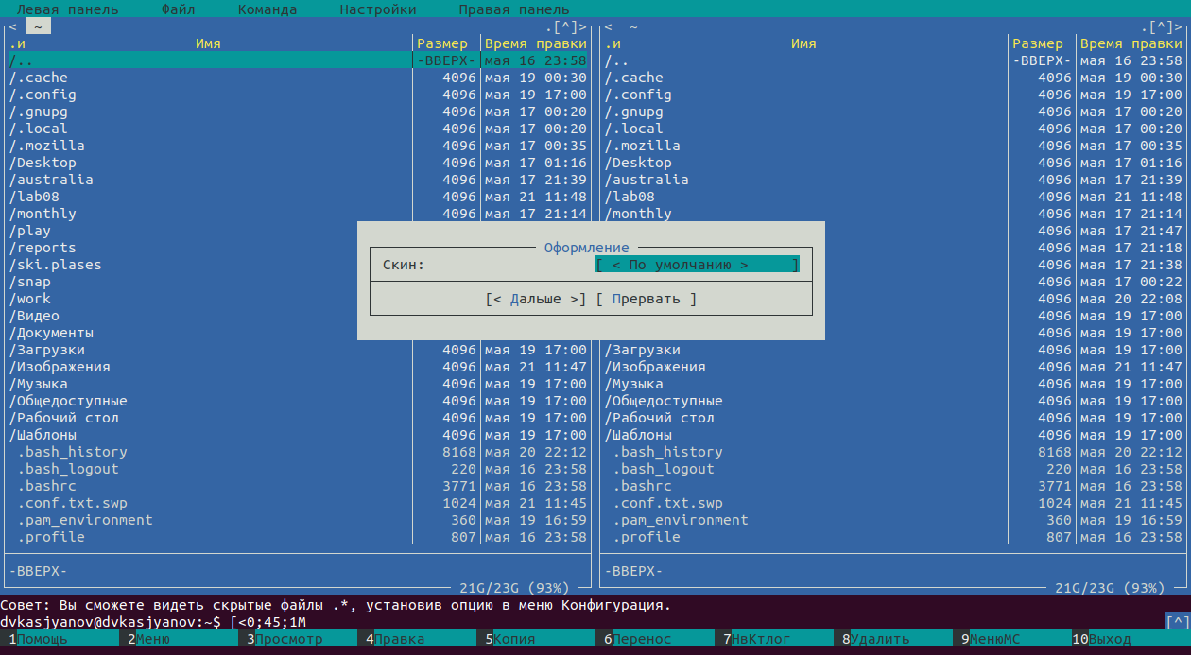
* (Рисунок 78)
* «Настройки» → «Биты символов» - формат обработки информации локальным терминалом (Рис. 79, 80).
* 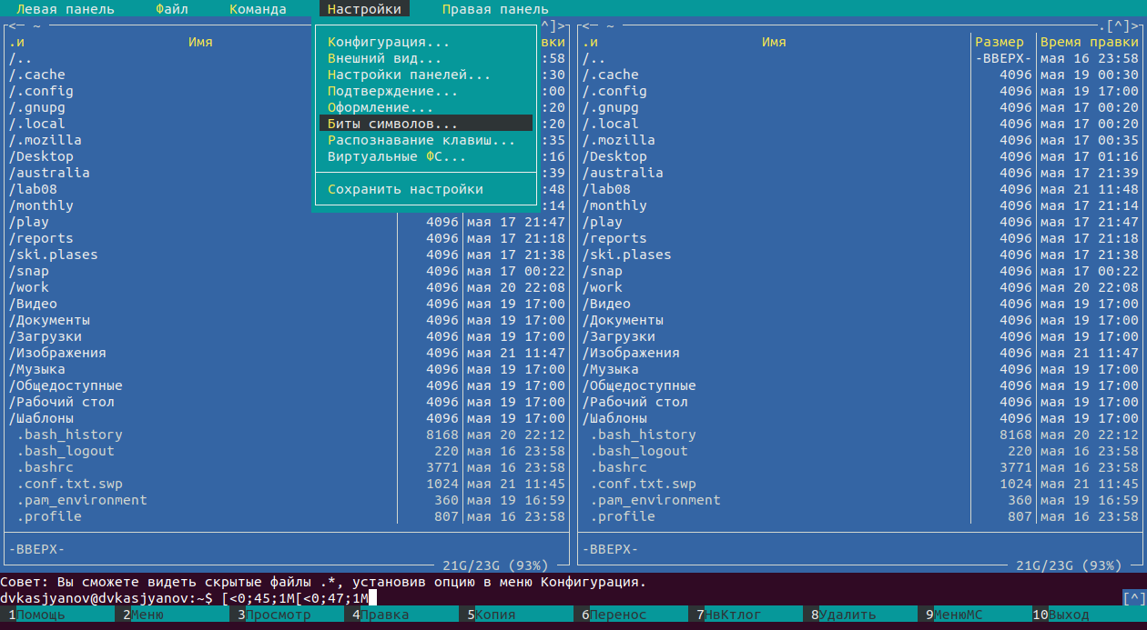
* (Рисунок 79)
* 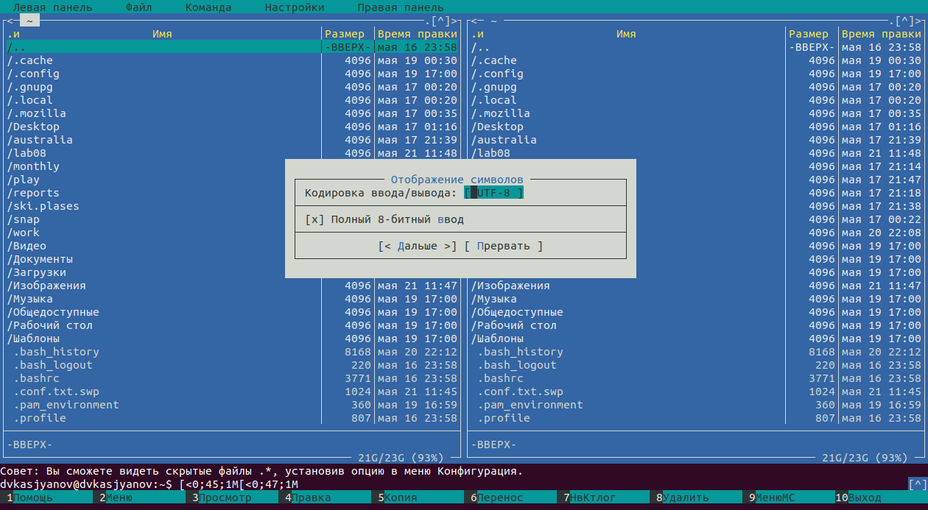
* (Рисунок 80)
* «Настройки» → «Распознавание клавиш» - тестирование функциональных клавиш, клавиш управления курсором и др. (Рис. 81, 82)
* 
* (Рисунок 80)
* 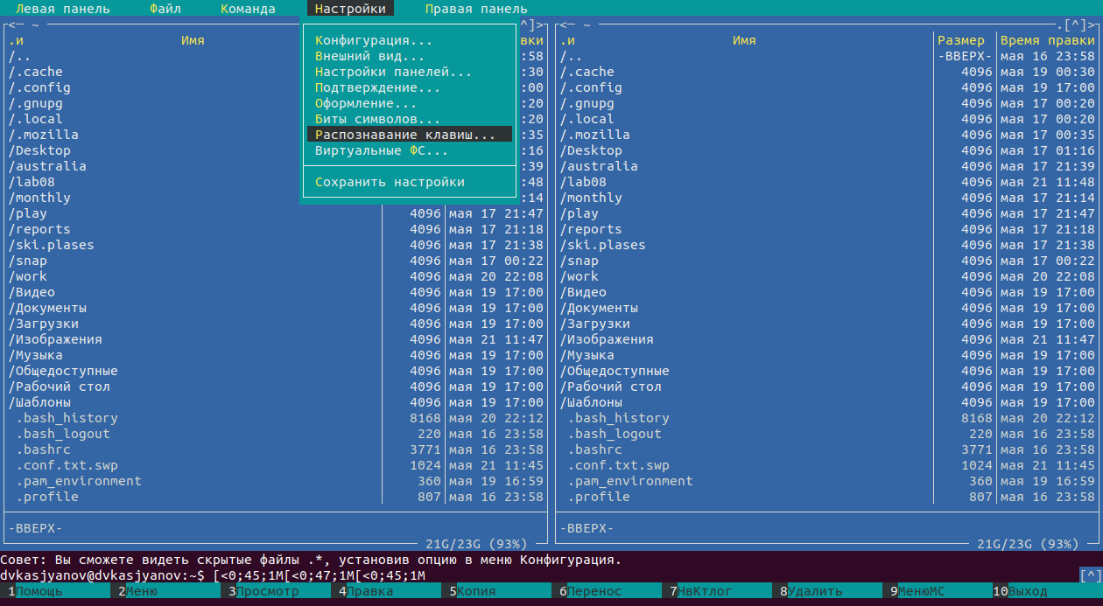
* (Рисунок 81)
* «Настройки» → «Виртуальные ФС» - настройки виртуальной файловой системы (тайм-аут, пароль и др.) (Рис. 83, 84).
* 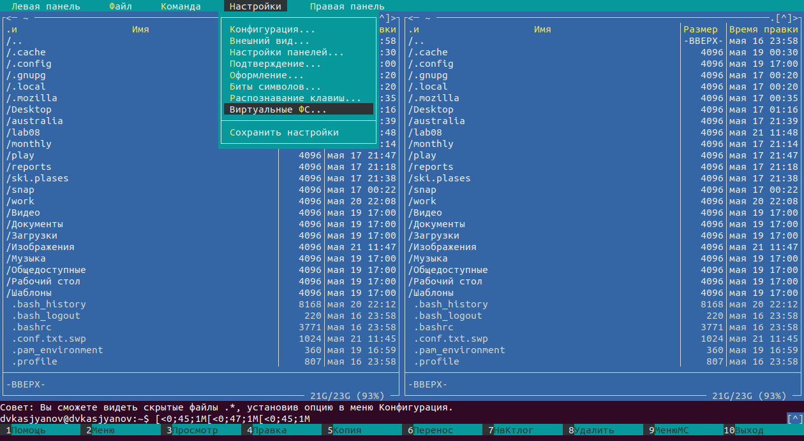
* (Рисунок 83)
* 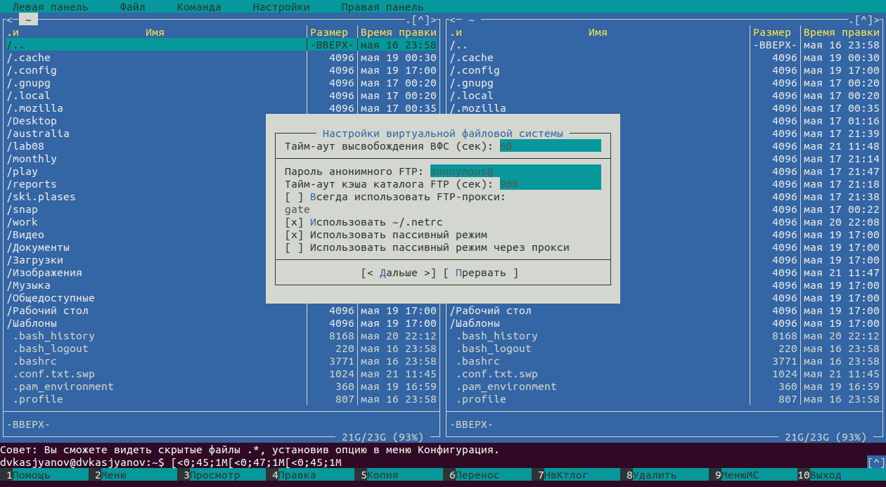
* (Рисунок 84)
* «Настройки» → «Сохранить настройки» - сохранение всех изменений (Рис. 85, 86).
* 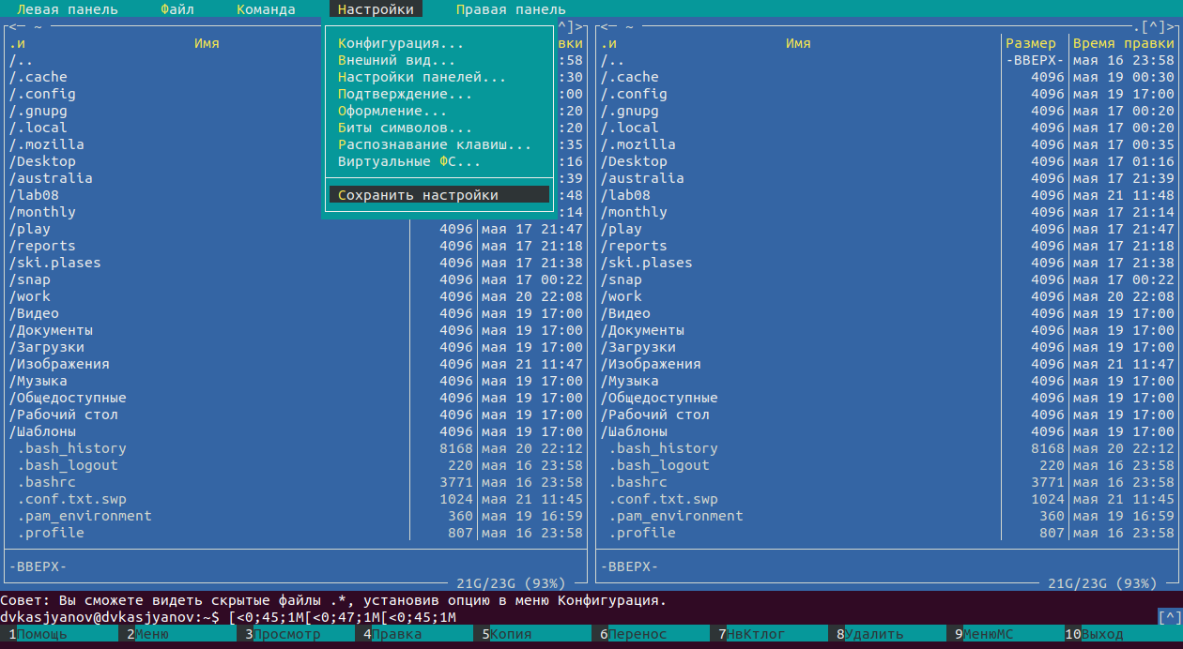
* (Рисунок 85)
* 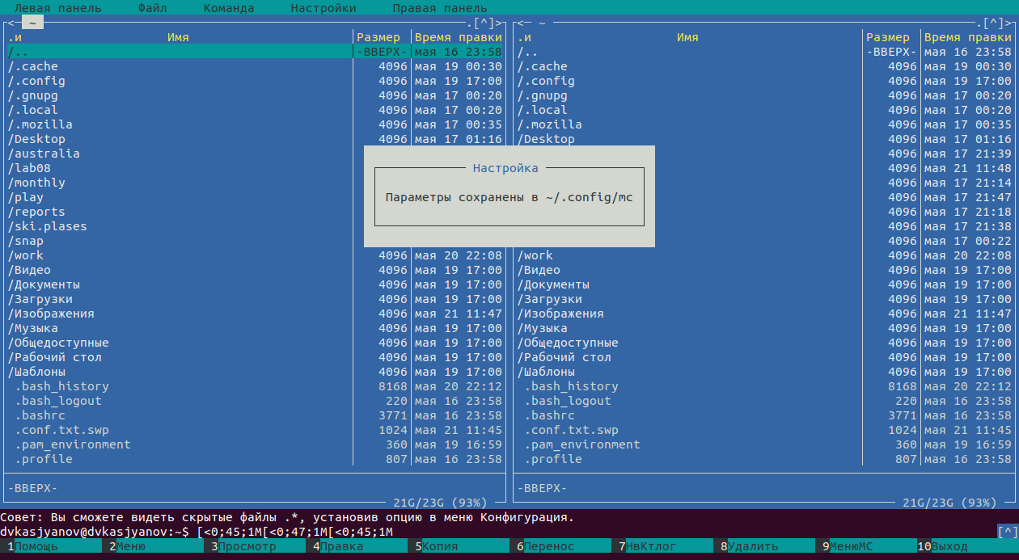
* (Рисунок 86)

## Задание по встроенному редактору **mc**

1. Создаю текстовой файл **text.txt** (Рисунок 87).



(Рисунок 87)

1. Открываю файл **text.txt** с помощью встроенного в **mc** редактора (Рисунок 88).



(Рисунок 88)

1. Вставляю в открытый файл небольшой фрагмент текста, скопированный из Интернета (Рис. 89, 90).

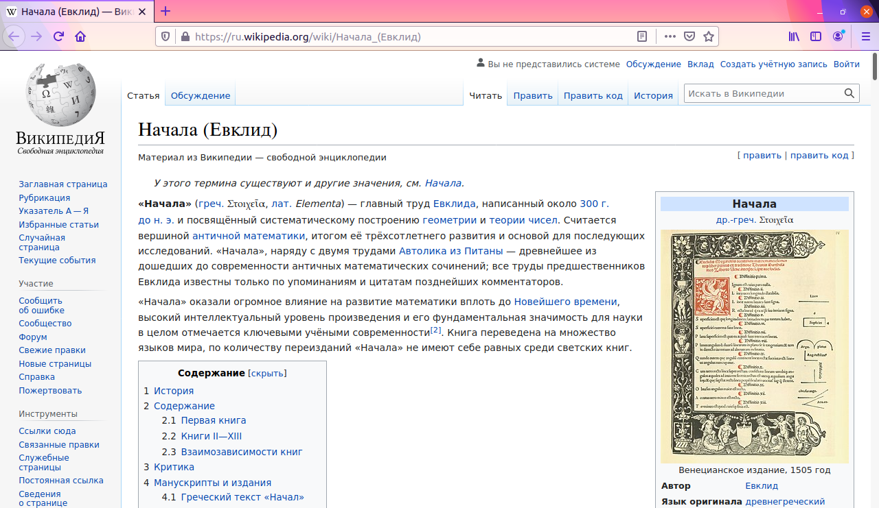

(Рисунок 89)

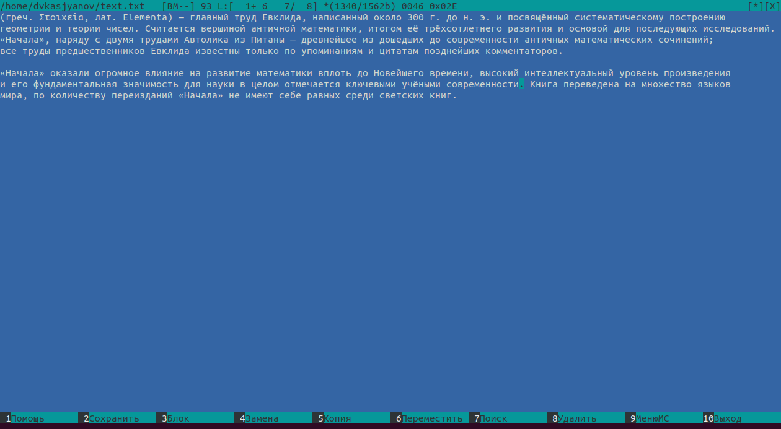

(Рисунок 90)

1. Проделываю с текстом следующие манипуляции, используя горячие клавиши:

4.1. Удаляю строку текста с помощью клавиши **F8** (Рис. 91, 92).

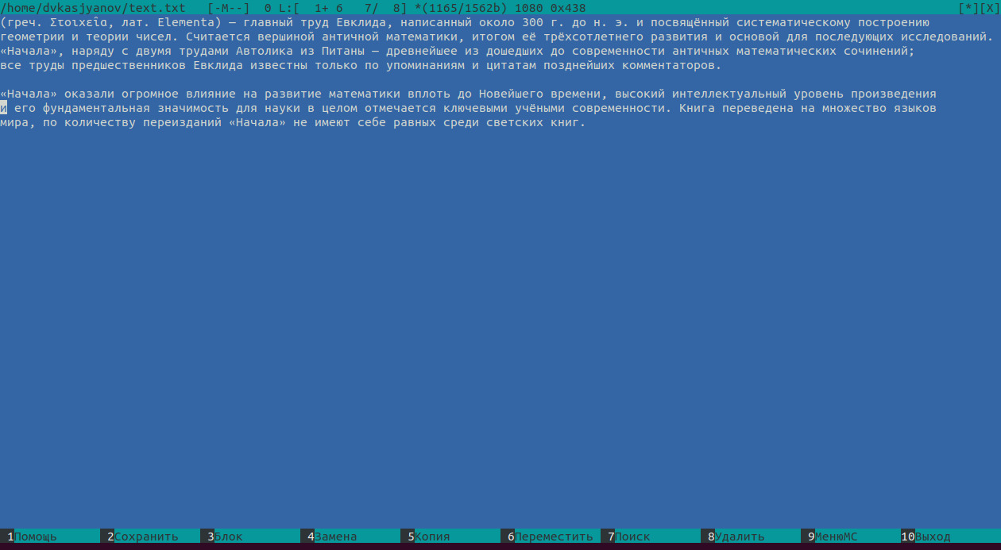

(Рисунок 91)

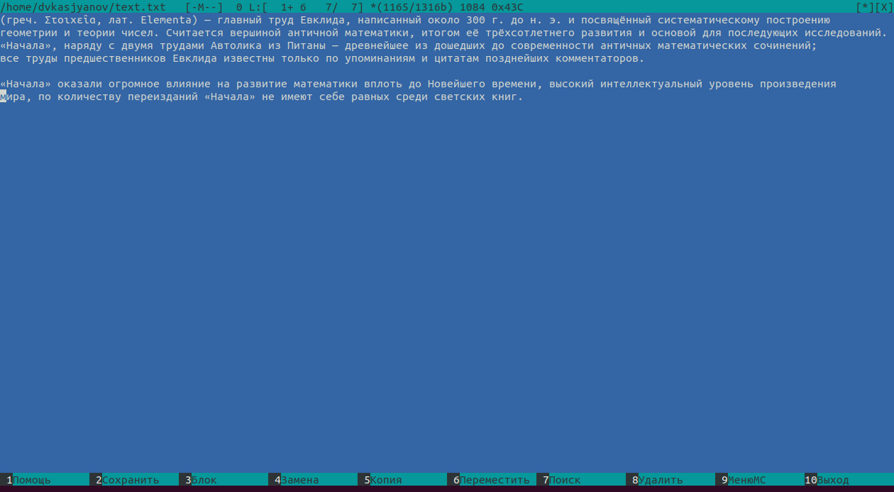

(Рисунок 92)

4.2. Выделю фрагмент текста, нажав **F3** для начала выделения текста и для его окончания, и скопирую его на новую строку, используя клавишу **F5** (Рис. 93, 94).

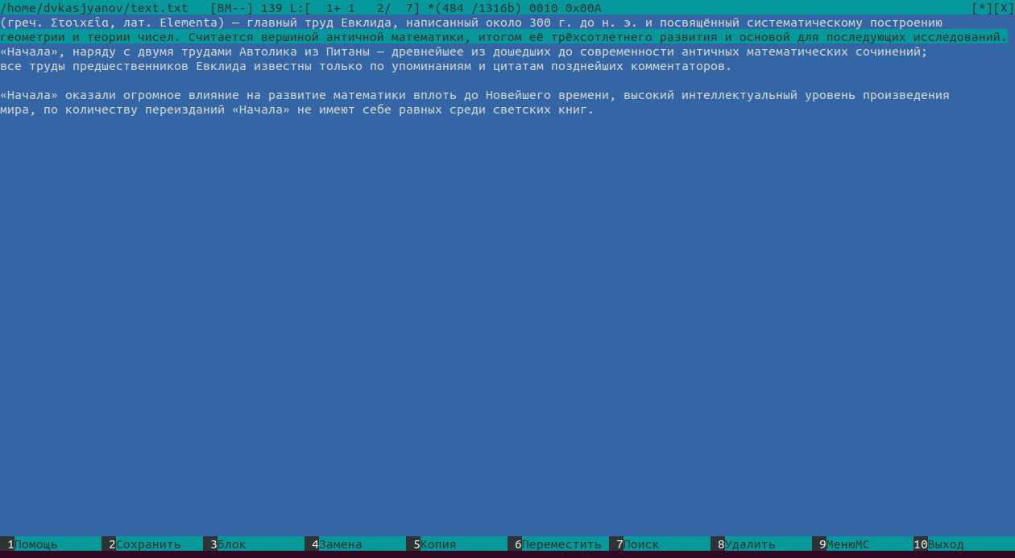

(Рисунок 93)

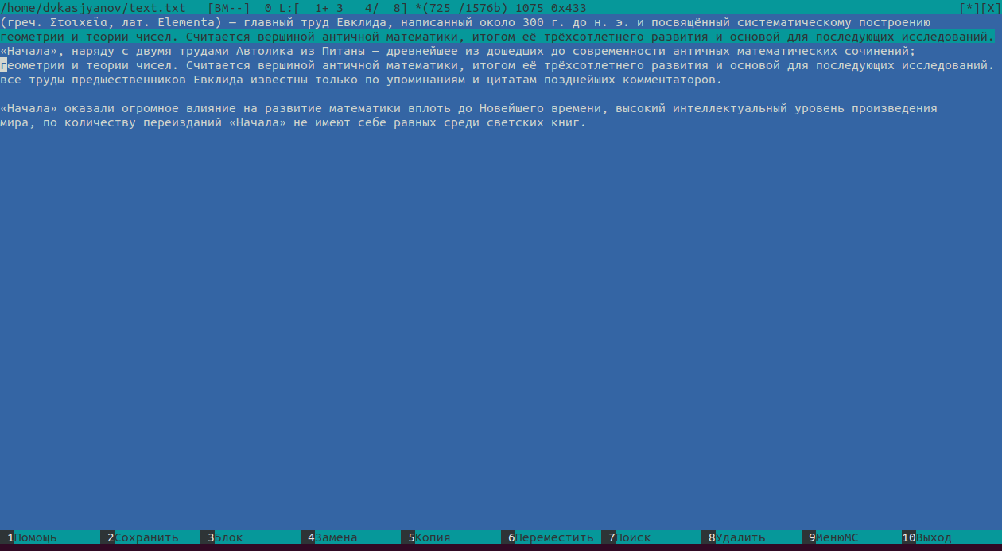

(Рисунок 94)

4.3. Переношу фрагмент текста на новую строку, используя клавишу **F6** (Рисунок 95).

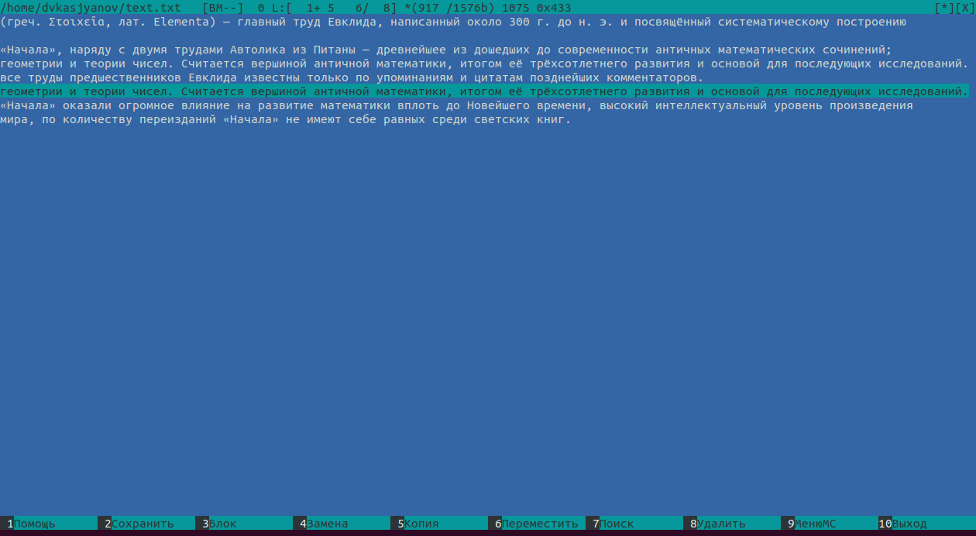

(Рисунок 95)

4.4. Сохраню файл, нажав **F2** (Рисунок 96).

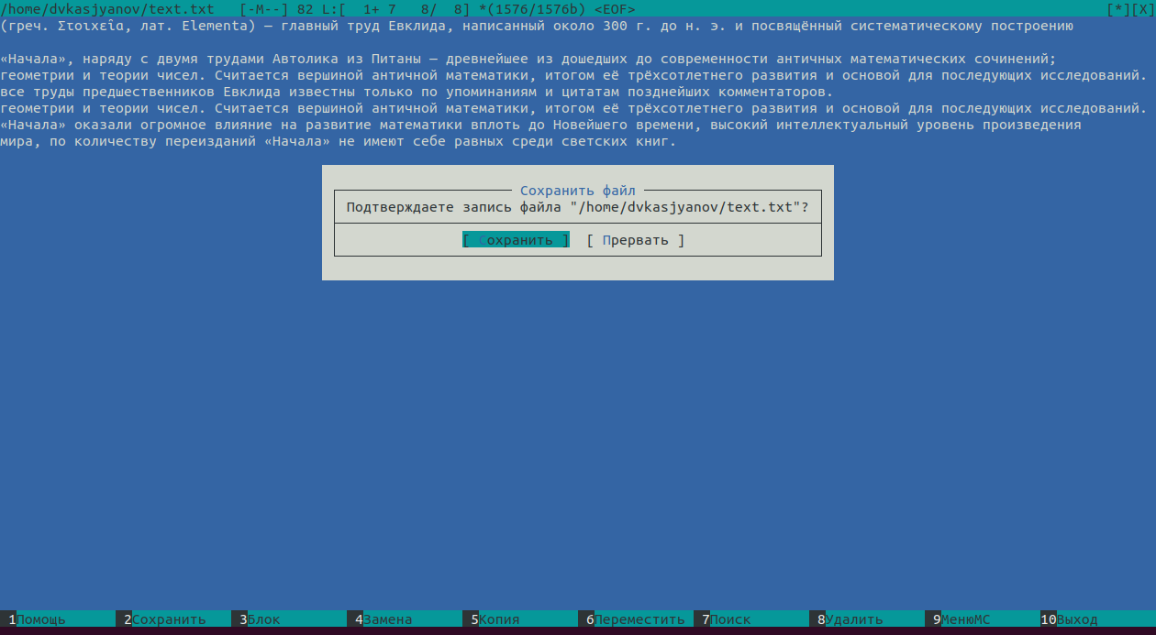

(Рисунок 96)

4.5. Отменю последнее действие, нажав **Ctrl + u** (Рисунок 97).

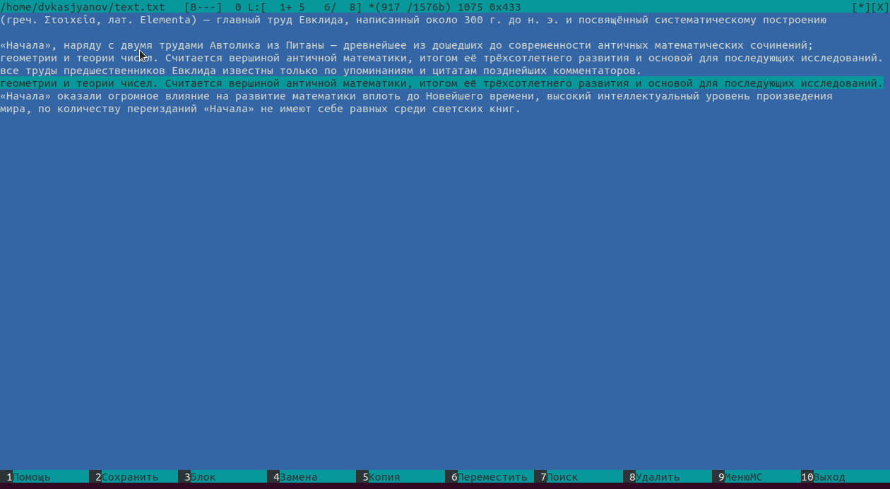

(Рисунок 97)

4.6. Перейду в конец файла, нажимая **Ctrl + End** (переход в конец файла) и **Ctrl + x** (переход в конец следующего слова), и напишу **«Евклид»** (Рис. 98, 99).

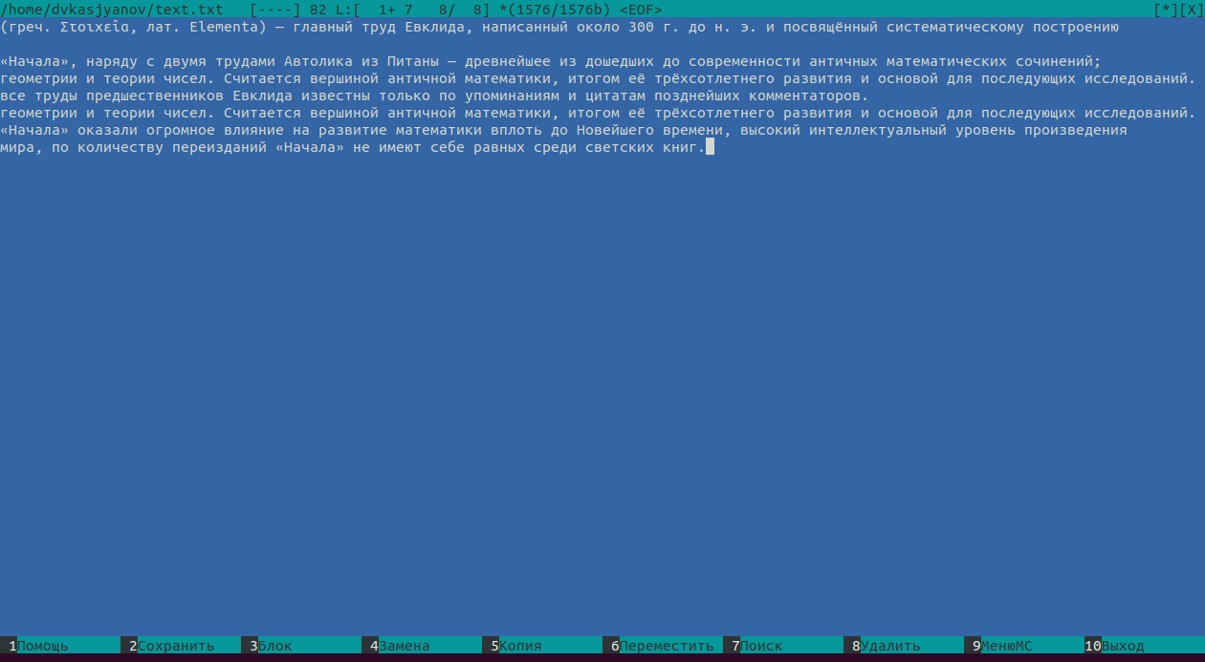

(Рисунок 98)

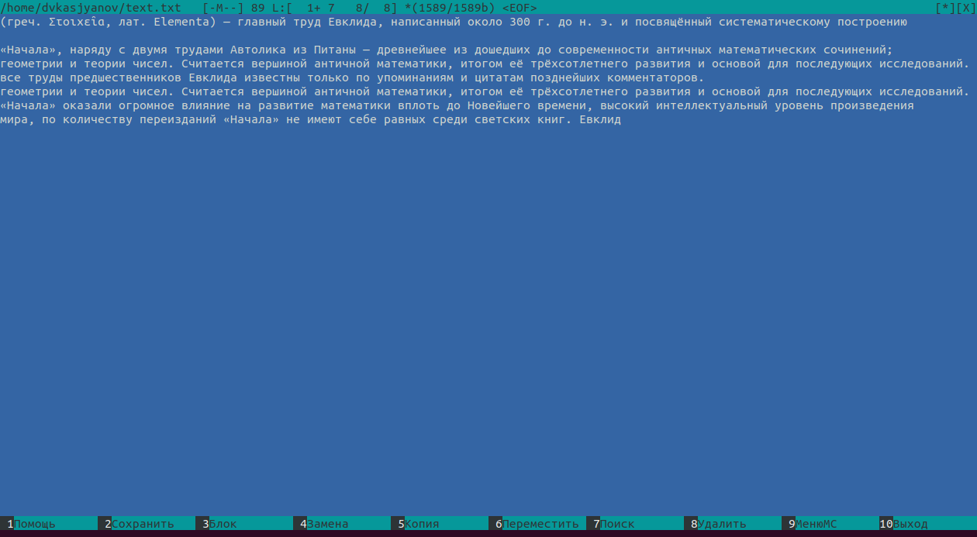

(Рисунок 99)

4.7. Перейду в начало файла, нажимая **Ctrl + Home** (переход в начало файла) и **Ctrl + z** (переход в начало следующего слова) и напишу **«“Начала” - »** (Рис. 100, 101).

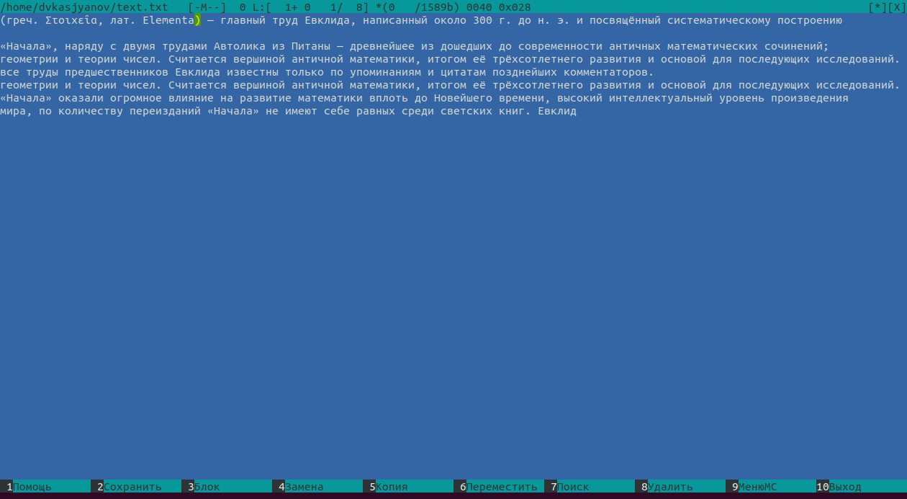

(Рисунок 100)

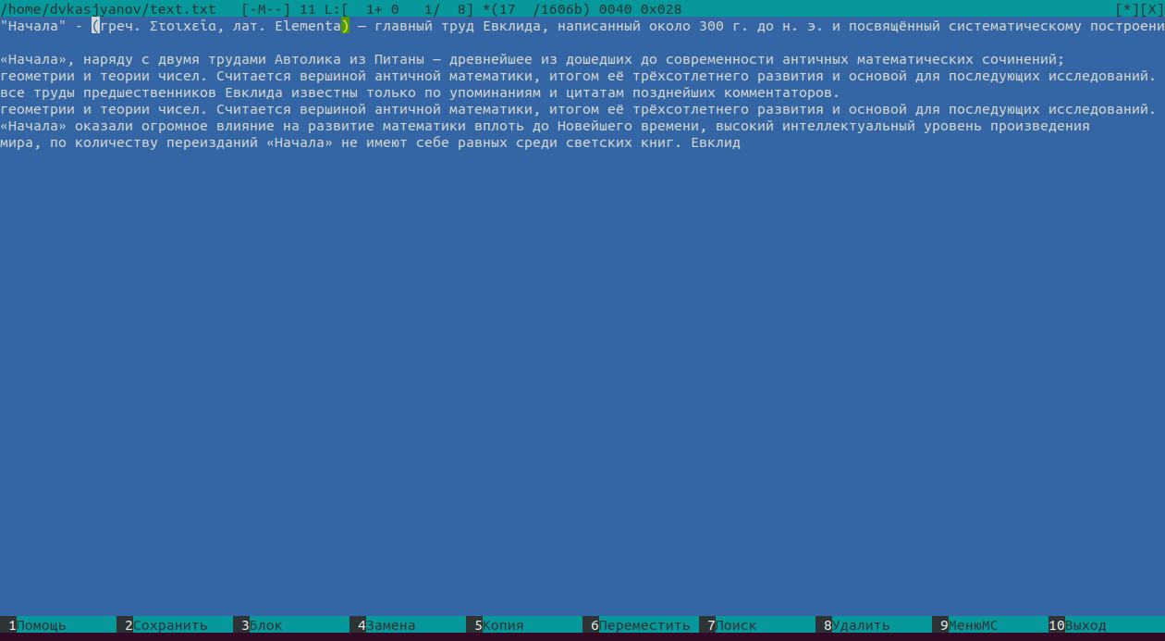

(Рисунок 101)

4.8. Сохраню и закрою файл, нажав **F2** и **F10** (Рисунок 102).

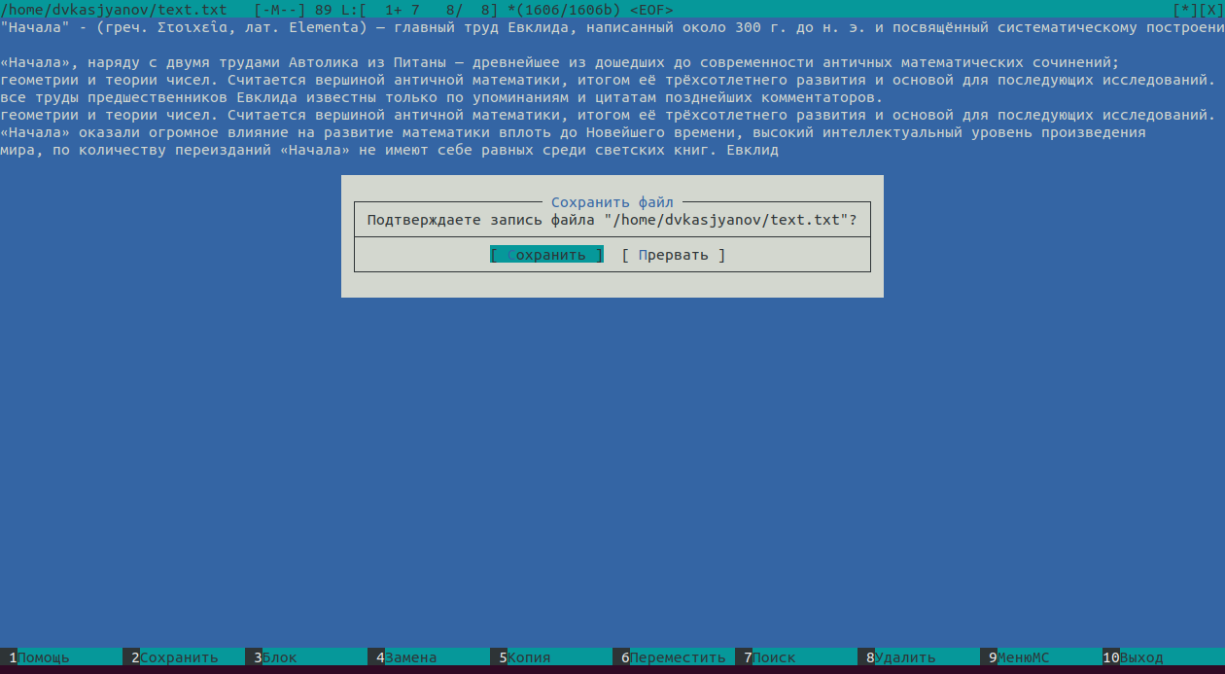

(Рисунок 102)

1. Открою файл с исходным текстом на языке программирования Python (Рис. 103, 104, 105).

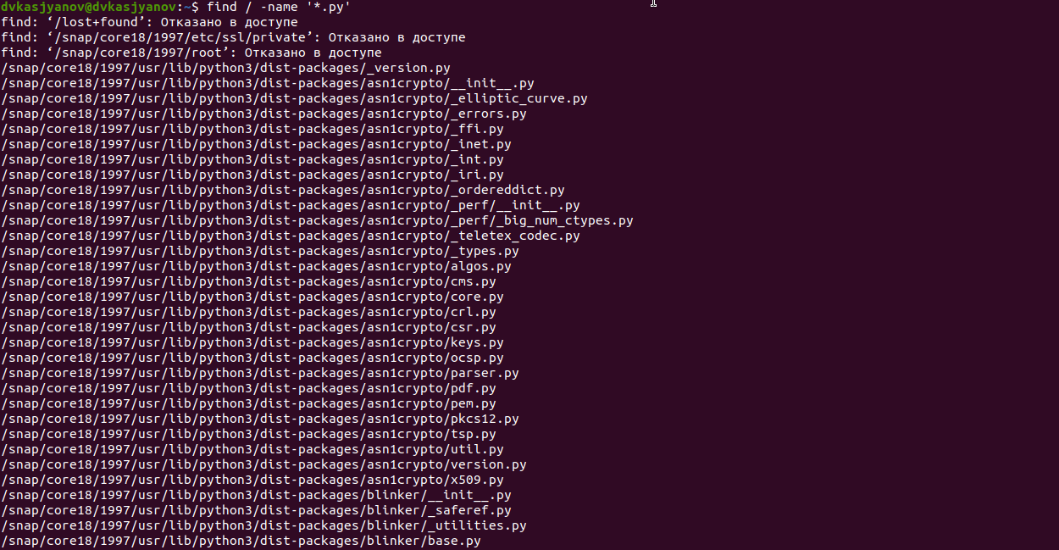

(Рисунок 103)



(Рисунок 104)

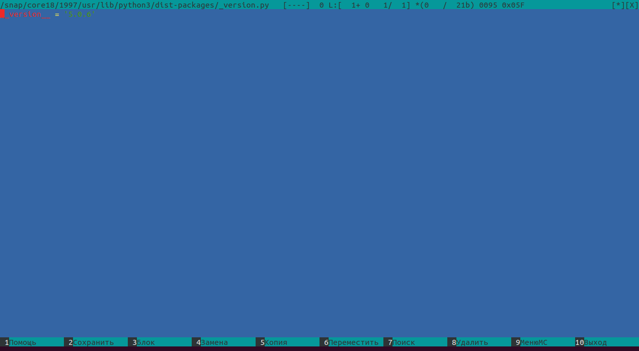

(Рисунок 105)

1. Используя меню редактора, отключу подсветку синтаксиса (Рис. 106, 107).

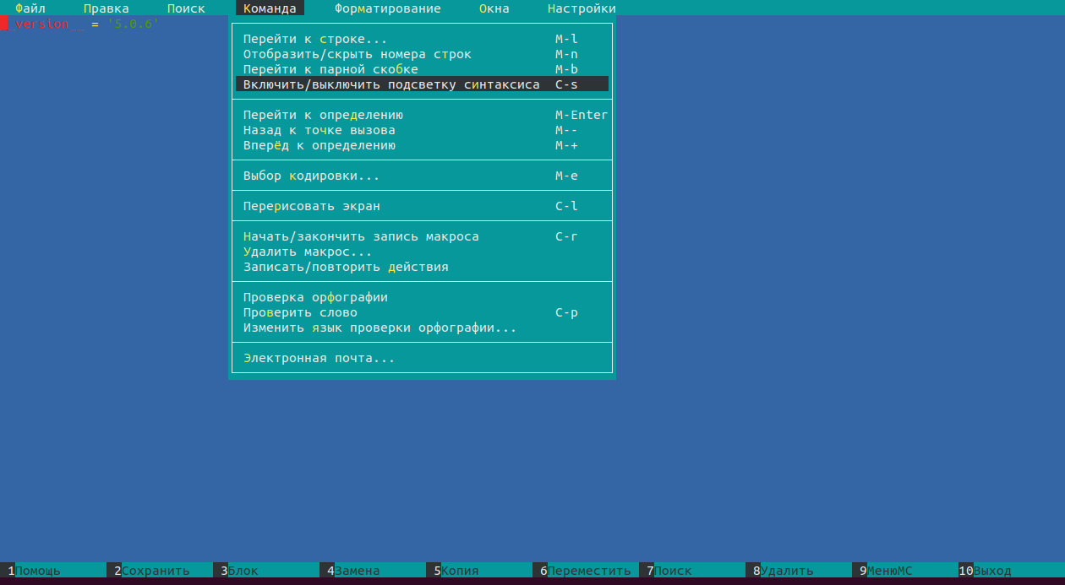

(Рисунок 106)

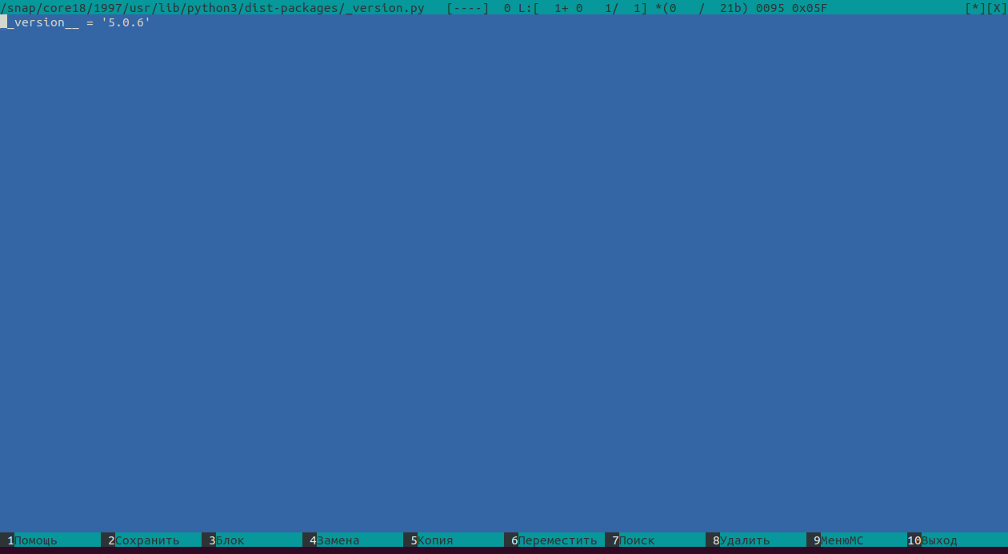

(Рисунок 107)

# Контрольные вопросы

1. Панели могут дополнительно быть переведены в один из двух режимов: «Информация» или «Дерево». В режиме «Информация» на панель выводятся сведения о файле и текущей файловой системе, расположенных на активной панели. В режиме «Дерево» на одной из панелей выводится структура дерева каталогов.
2. Как с помощью команд **shell**, так и с помощью меню (комбинаций клавиш) **mc** можно выполнить следующие операции с файлами:

* Копирование: **F5**; cp имя_файла имя_каталога.
* Перемещение/переименование: **F6**; mv имя_файла имя_каталога.
* Cоздание каталога: **F7**; mkdir имя_каталога».
* Удаление: **F8**; rm имя_файла.
* Изменение прав доступа: **Сtrl + x**; chmod u+x имя_файла.

1. Перейти в строку меню панелей **mc** можно с помощью функциональной клавиши **F9**. В строке меню имеются пять меню: **«Левая панель»**, **«Файл»**, **«Команда»**, **«Настройки»** и **«Правая панель»**. Подпункт меню **«Быстрый просмотр»** позволяет выполнить быстрый просмотр содержимого панели. Подпункт меню **«Информация»** позволяет посмотреть информацию о файле или каталоге. В меню каждой панели можно выбрать **«Формат списка»**:

* Стандартный − выводит список файлов и каталогов с указанием размера и времени правки.
* Ускоренный − позволяет задать число столбцов, на которые разбивается панель при выводе списка имён файлов или каталогов без дополнительной информации.
* Расширенный − помимо названия файла или каталога выводит сведения о правах доступа, владельце, группе, размере, времени правки.
* Определённый пользователем − позволяет вывести те сведения о файле или каталоге, которые задаст сам пользователь. Подпункт меню **«Порядок сортировки»** позволяет задать критерии сортировки при выводе списка файлов и каталогов: без сортировки, по имени, расширенный, время правки, время доступа, время изменения атрибута, размер, узел.

1. Команды меню **«Файл»**:

* Просмотр (**«F3»**) − позволяет посмотреть содержимое текущего (или выделенного) файла без возможности редактирования.
* Просмотр вывода команды (**«М»** + **«!»**) − функция запроса команды с параметрами (аргумент к текущему выбранному файлу).
* Правка (**«F4»**) − открывает текущий (или выделенный) файл для его редактирования.
* Копирование (**«F5»**) − осуществляет копирование одного или нескольких файлов или каталогов в указанное пользователем во всплывающем окне место.
* Права доступа (**«Ctrl»** + **«x»** **«c»**) − позволяет указать (изменить) права доступа к одному или нескольким файлам или каталогам.
* Жёсткая ссылка (**«Ctrl»** + **«x»** **«l»**) − позволяет создать жёсткую ссылку к текущему (или выделенному) файлу.
* Символическая ссылка (**«Ctrl»** + **«x»** **«s»**) − позволяет создать символическую ссылку к текущему (или выделенному) файлу.
* Владелец/группа (**«Ctrl»** + **«x»** **«o»**) − позволяет задать (изменить) владельца и имя группы для одного или нескольких файлов или каталогов.
* Права (расширенные) − позволяет изменить права доступа и владения для одного или нескольких файлов или каталогов.
* Переименование (**«F6»**) − позволяет переименовать (или переместить) один или несколько файлов или каталогов.
* Создание каталога (**«F7»**) − позволяет создать каталог.
* Удалить (**«F8»**) − позволяет удалить один или несколько файлов или каталогов.
* Выход (**«F10»**) − завершает работу **mc**.

1. В меню **«Команда»** содержатся более общие команды для работы с **mc**.

Меню Команда:

* Дерево каталогов − отображает структуру каталогов системы.
* Поиск файла − выполняет поиск файлов по заданным параметрам.
* Переставить панели − меняет местами левую и правую панели.
* Сравнить каталоги (**«Ctrl»** + **«x»** **«d»**) − сравнивает содержимое двух каталогов.
* Размеры каталогов − отображает размер и время изменения каталога (по умолчанию в **mc** размер каталога корректно не отображается).
* История командной строки − выводит на экран список ранее выполненных в оболочке команд.
* Каталоги быстрого доступа (**«Ctrl»** + **«»**) − при вызове выполняется быстрая смена текущего каталога на один из заданного списка.
* Восстановление файлов − позволяет восстановить файлы на файловых системах **ext2** и **ext3**.
* Редактировать файл расширений − позволяет задать с помощью определённого синтаксиса действия при запуске файлов с определённым расширением.
* Редактировать файл меню − позволяет отредактировать контекстное меню пользователя, вызываемое по клавише **«F2»**.
* Редактировать файл расцветки имён − позволяет подобрать оптимальную для пользователя расцветку имён файлов в зависимости от их типа.

1. Меню Настройки содержит ряд дополнительных опций по внешнему виду и функциональности **mc**.

Меню Настройки содержит:

* Конфигурация − позволяет скорректировать настройки работы с панелями.
* Внешний вид и Настройки панелей − определяет элементы (строка меню, командная строка, подсказки и прочее), отображаемые при вызове **mc**, а также геометрию расположения панелей и цветовыделение.
* Биты символов − задаёт формат обработки информации локальным терминалом.
* Подтверждение − позволяет установить или убрать вывод окна с запросом подтверждения действий при операциях удаления и перезаписи файлов, а также при выходе из программы.
* Распознание клавиш − диалоговое окно используется для тестирования функциональных клавиш, клавиш управления курсором и др.
* Виртуальные ФС − настройки виртуальной файловой системы: тайм-аут, пароль и др.

1. Функциональные клавиши **mc**:

* **«F1»** – вызов контекстно-зависимой подсказки.
* **«F2»** – вызов пользовательского меню с возможностью создания и/или дополнения дополнительных функций.
* **«F3»** – просмотр содержимого файла, на который указывает подсветка в активной панели (без возможности редактирования).
* **«F4»** – вызов встроенного в **mc** редактора для изменения содержания файла, на который указывает подсветка в активной панели.
* **«F5»** – копирование одного или нескольких файлов, отмеченных в первой (активной) панели, в каталог, отображаемый на второй панели.
* **«F6»** – перенос одного или нескольких файлов, отмеченных в первой (активной) панели, в каталог, отображаемый на второй панели.
* **«F7»** – создание подкаталога в каталоге, отображаемом в активной панели.
* **«F8»** – удаление одного или нескольких файлов (каталогов), отмеченных в первой (активной) панели файлов.
* **«F9»** – вызов меню **mc**.
* **«F10»** – выход из **mc**.

1. Встроенный в **mc** редактор вызывается с помощью функциональной клавиши **«F4»**. В нём удобно использовать различные комбинации клавиш при редактировании содержимого (как правило текстового) файла.

Клавиши для редактирования файла:

* **«Ctrl»** + **«y»** − удалить строку.
* **«Ctrl»** + **«u»** − отмена последней операции.
* **«Ins»** вставка/замена.
* **«F7»** − поиск (можно использовать регулярные выражения).
* **«↑»** + **«F7»** − повтор последней операции поиска.
* **«F4»** − замена.
* **«F3»** − первое нажатие − начало выделения, второе − окончание выделения.
* **«F5»** − копировать выделенный фрагмент.
* **«F6»** − переместить выделенный фрагмент.
* **«F8»** − удалить выделенный фрагмент.
* **«F2»** − записать изменения в файл.
* **«F10»** − выйти из редактор.

1. Для редактирования меню пользователя, вызываемого клавишей **«F2»**, необходимо перейти в пункт «Редактировать файл меню» → «Команда» и изменить настройки файла.
2. Часть команд «Меню пользователя», а также меню «Файл» позволяют выполнять действия, определяемые пользователем, над текущим файлом. Например, копирование каталога или файла, переименование, перемещение, архивирование.

# Выводы

Я освоил основные возможности командной оболочки **Midnight Commander**, приобрёл навыки практической работы по просмотру каталогов и файлов; манипуляций с ними.

# Библиография

[Лабораторная работа №8 - “Командная оболочка Midnight Commander”](https://esystem.rudn.ru/mod/resource/view.php?id=718595)